UNIVERSIDADE NOVE DE JULHO
BACHARELADO EM CIÊNCIAS DA COMPUTAÇÃO

BRUNO RODRIGUES FONSECA - 3024102442
JOÃO VITOR MARTINS DOS SANTOS - 3023104100
RODRIGO ÀLLVEZ DOS SANTOS - 3023104930

PROJETO EM INFRAESTRUTURA COMPUTACIONAL

Escritório de contabilidade

SÃO PAULO – SP
2026
SUMÁRIO
1 Introdução 6
2 DESCRIÇÃO DA EMPRESA 7
3 Levantamento de requisitos 8
3.1 Levantamento de equipamentos e dispositivos 8
3.2 Quantidade de pontos de rede e pontos Wi-Fi 9
3.3 Sistemas e serviços utilizados pela empresa 10
3.4 Requisitos de armazenamento e compartilhamento de arquivos 11
3.5 Requisitos de segurança e acesso remoto 11
3.6 Requisitos de backup e disponibilidade 11
4 Planta física da empresa 12
4.1 Organização do rack do CPD 14
5 Projeto de cabeamento 14
5.1 Tipo e categoria do cabeamento 14
5.2 Organização do cabeamento estruturado 15
5.3 Quantidade de pontos de rede 15
5.4 Componentes do cabeamento estruturado 16
5.5 Instalação e identificação dos pontos 18
5.6 TOPOLOGIA DA REDE 18
6 Topologia da rede 19
7 Endereçamento IP 22
7.1 Plano de endereçamento das sub-redes 22
7.2 Endereçamento dos servidores e dos equipamentos de gerenciamento 23
7.3 Distribuição dinâmica de endereços 24
8 VLANs 24
8.1 Identificação e finalidade das VLANs 25
8.2 Configuração e comunicação entre as VLANs 27
8.3 Vantagens da utilização de VLANs 27
8.4 Controle de acesso e isolamento das redes 28
9 Servidores 28
9.1 Especificação dos servidores 29
9.2 Servidor de diretório 30
9.3 Servidor DNS 30
9.4 Servidor DHCP 31
9.5 Servidor de arquivos 31
9.6 Servidor de aplicação ou web 33
9.7 Servidor de monitoramento 33
9.8 Armazenamento em rede e integração com os servidores 33
9.9 Configuração mínima de hardware e justificativa técnica 34
9.9.1 Configuração do servidor físico 34
9.9.2 Requisitos mínimos dos servidores lógicos 37
9.9.3 Justificativa geral da configuração 39
9.10 Considerações sobre a implantação 40
10 Virtualização 41
10.1 Plataforma de virtualização proposta 41
10.2 Distribuição dos serviços nas máquinas virtuais 42
10.3 Vantagens da virtualização 43
10.4 Considerações sobre a implementação 43
11 Armazenamento 44
11.1 Tecnologias de armazenamento 44
11.2 Arquitetura de armazenamento proposta 46
11.3 Configuração RAID proposta 47
11.4 Justificativa da solução escolhida 48
12 Backup 49
12.1 Dados contemplados no backup 49
12.2 Frequência e retenção dos backups 51
12.3 Local de armazenamento das cópias 52
12.4 Responsáveis pelo processo 53
12.5 Procedimento de recuperação dos arquivos 53
12.6 Testes e validação do plano 54
12.7 Considerações finais 54
13 Segurança da rede 55
13.1 Firewall 55
13.2 Antivírus e proteção dos dispositivos 56
13.3 Atualização dos sistemas 56
13.4 Controle de acesso e políticas de usuários 56
13.5 Política de senhas 57
13.6 Segmentação por VLANs 58
13.7 Listas de controle de acesso (ACLs) 59
13.7.1 ACL-VISITANTES-ISOLAMENTO 59
13.7.2 ACL-GERENCIAMENTO-RESTRITO 60
13.8 Regras básicas de segurança da rede 60
13.9 Segurança da rede Wi-Fi 62
13.10 VPN e acesso remoto 62
13.11 Logs e monitoramento 62
13.12 Backup como medida de segurança 63
13.13 Considerações finais 64
14 PROJETO DE REDE SEM FIO (WI-FI) 64
14.1 Quantidade e localização dos Access Points 64
14.2 Wi-Fi Corporativo 65
14.3 Wi-Fi Visitantes 66
14.4 Isolamento entre as redes sem fio 67
14.5 Política de acesso e administração 67
14.6 Considerações sobre a implementação 68
15 Acesso Remoto 69
16 MONITORAMENTO DA INFRAESTRUTURA 70
17 LISTA DE MATERIAIS E ORÇAMENTO DO PROJETO 71
17.1 Equipamentos de informática 71
17.2 Equipamentos de rede e segurança 72
17.3 Servidores e armazenamento 73
17.4 Racks e cabeamento estruturado 74
17.5 Sistemas de alimentação e proteção elétrica 75
17.6 Materiais e serviços de implantação 75
17.7 Consolidação do orçamento 76
17.8 Considerações finais 77
18 PLANO DE TESTES DA INFRAESTRUTURA 78
18.1 Objetivo dos testes 78
18.2 Ambiente de simulação 78
18.3 Procedimentos e critérios de validação 79
19 RESULTADOS DOS TESTES DA INFRAESTRUTURA 83
19.1 Apresentação dos resultados 83
19.2 Teste de endereçamento IP e DHCP 85
19.3 Teste de comunicação entre VLANs 86
19.4 Teste de DNS e acesso à intranet 87
19.5 Teste de segmentação e enlaces trunk 88
19.6 Teste de isolamento da rede de visitantes 90
19.7 Considerações finais dos testes 92
20 CONCLUSÃO 94

Introdução
A infraestrutura de Tecnologia da Informação (TI) é fundamental para o funcionamento das organizações, pois permite a comunicação entre dispositivos, o compartilhamento de recursos e o acesso aos sistemas necessários para a realização das atividades operacionais. Em escritórios de contabilidade, uma infraestrutura adequada contribui para a organização dos processos, a disponibilidade dos serviços e a proteção das informações utilizadas nas rotinas administrativas, financeiras e contábeis.
Este projeto tem como objetivo desenvolver uma proposta de infraestrutura de TI para um escritório de contabilidade fictício, composto por 50 colaboradores distribuídos em diferentes setores. O planejamento contempla a estrutura física e lógica da rede, incluindo cabeamento estruturado, equipamentos de comunicação, endereçamento IP, segmentação por VLANs, redes sem fio, servidores, armazenamento e mecanismos de segurança.
A implementação da rede foi realizada em ambiente de simulação utilizando o Cisco Packet Tracer, permitindo configurar e verificar os principais serviços e recursos previstos no projeto. Foram realizados testes de conectividade, distribuição automática de endereços IP, resolução de nomes e controle de acesso entre segmentos da rede.
Dessa forma, busca-se apresentar uma solução de infraestrutura organizada, segura e compatível com as necessidades operacionais da empresa, considerando os aspectos técnicos, físicos e financeiros envolvidos no planejamento e na implementação do ambiente.

DESCRIÇÃO DA EMPRESA
A empresa apresentada neste projeto é um escritório de contabilidade fictício, composto por 50 colaboradores distribuídos entre diferentes setores administrativos e operacionais. Sua principal atividade consiste na prestação de serviços contábeis, fiscais, financeiros e administrativos para empresas clientes, envolvendo o processamento de informações, a organização de documentos e o apoio ao cumprimento de obrigações contábeis e tributárias.
Para atender às demandas de suas atividades, o escritório está organizado nos seguintes setores: Administração/RH, Diretoria, Sala de Reuniões, Comercial/Atendimento, Contabilidade/Fiscal, Recepção, Financeiro, Tecnologia da Informação (TI) e Arquivo/Apoio. Cada setor possui recursos computacionais de acordo com suas necessidades operacionais, incluindo computadores, impressoras e dispositivos de acesso à rede sem fio.
Devido à natureza dos serviços prestados, a empresa depende de uma infraestrutura de Tecnologia da Informação (TI) capaz de garantir a comunicação entre os setores, o compartilhamento de recursos, a disponibilidade dos sistemas e a proteção das informações corporativas e dos dados de seus clientes. Dessa forma, torna-se necessário estabelecer uma rede estruturada, organizada e segmentada, com controle de acesso aos recursos e mecanismos que contribuam para a segurança e a continuidade das operações.
O projeto propõe uma infraestrutura de rede baseada na segmentação por redes locais virtuais (VLANs), no uso de equipamentos de comunicação, na distribuição automática de endereços IP, na disponibilização de serviços de rede e na separação entre a rede corporativa e a rede destinada aos visitantes. Também são considerados o ambiente de servidores, o armazenamento de dados, o gerenciamento dos equipamentos e os recursos de segurança, os quais serão detalhados nas seções específicas desta documentação.
A solução foi planejada considerando a quantidade de colaboradores, a divisão dos setores e as necessidades de conectividade do escritório. A simulação no Cisco Packet Tracer permite representar e validar os principais componentes da infraestrutura lógica, servindo como base para a documentação técnica e para a análise do funcionamento da rede proposta.

Levantamento de requisitos
O levantamento de requisitos foi realizado com base nas necessidades operacionais do escritório de contabilidade, considerando seus 50 colaboradores, a distribuição dos setores e os recursos necessários para o funcionamento da infraestrutura de Tecnologia da Informação (TI). Essa etapa tem como objetivo identificar os equipamentos, os dispositivos de comunicação e os serviços que deverão ser disponibilizados pela rede.
A infraestrutura proposta deverá permitir a comunicação entre os setores, o acesso aos sistemas utilizados pela empresa, o compartilhamento de arquivos e impressoras, a conectividade sem fio e o gerenciamento centralizado dos recursos de rede. Também deverão ser considerados mecanismos de segurança, controle de acesso, armazenamento e backup, visando preservar a confidencialidade, a integridade e a disponibilidade das informações corporativas e dos dados dos clientes.

Levantamento de equipamentos e dispositivos
A Tabela 1 apresenta a quantidade estimada de equipamentos e dispositivos que utilizarão a infraestrutura de rede do escritório, considerando a distribuição definida na planta física.

Tabela 1 – Equipamentos e dispositivos da infraestrutura
Equipamento | Quantidade | Tipo de conexão
Computadores | 43 | Cabeada
Notebooks | 1 | Wi-Fi
Impressoras de rede | 8 | Cabeada
Access Point (APs) | 5 | Cabeada
Servidores | 4 | Cabeada
NAS (armazenamento em rede) | 1 | Cabeada
Telefones IP | 0 | Não previstas
Câmeras IP | 0 | Não previstas
Total de dispositivos considerados | 62

Fonte: Elaborado pelos autores (2026).

A quantidade de computadores foi definida conforme a distribuição dos equipamentos nos setores de Administração/RH, Diretoria, Comercial/Atendimento, Contabilidade/Fiscal, Recepção, Financeiro, TI e Arquivo/Apoio. O notebook foi destinado à Sala de Reuniões, enquanto as oito impressoras foram distribuídas entre os setores que necessitam de impressão de documentos.
Os cinco Access Points serão utilizados para fornecer conectividade sem fio, com quatro pontos destinados à rede corporativa e um dedicado à rede de visitantes, localizado na Recepção. Essa separação contribui para restringir o acesso de visitantes aos recursos internos da organização.
Os quatro servidores previstos serão destinados aos serviços de DNS, arquivos, aplicação e banco de dados e monitoramento. O serviço DHCP será disponibilizado pelo roteador da infraestrutura simulada, não sendo necessário considerar um servidor físico exclusivo para essa função. O NAS será utilizado como recurso dedicado ao armazenamento de dados em rede.
Os telefones IP e as câmeras IP não foram incluídos na infraestrutura proposta, pois não fazem parte dos requisitos definidos para esta versão do projeto.

Quantidade de pontos de rede e pontos Wi-Fi
A infraestrutura deverá possuir pontos de rede cabeada suficientes para conectar os computadores, as impressoras, os Access Points, os servidores e o NAS.
Considerando os equipamentos relacionados na Tabela 1, foram identificados 61 pontos de conexão cabeada para os dispositivos finais e de infraestrutura, distribuídos da seguinte forma:

- 43 pontos para computadores;
- 8 pontos para impressoras;
- 5 pontos para Access Points;
- 4 pontos para servidores;
- 1 ponto para o NAS.

Além desses pontos, deverão ser considerados os enlaces entre o roteador, o switch principal e os switches de acesso, necessários à comunicação entre os equipamentos da rede. Também é recomendável prever portas e pontos adicionais para futuras expansões e substituições de equipamentos.
Em relação à conectividade sem fio, serão utilizados cinco Access Points. O dimensionamento definitivo da cobertura Wi-Fi deverá considerar o tamanho dos ambientes, as barreiras físicas, a interferência de outros sinais e a quantidade de dispositivos conectados simultaneamente.

Sistemas e serviços utilizados pela empresa
A infraestrutura deverá oferecer suporte aos sistemas e serviços necessários às atividades contábeis e administrativas. Entre os principais requisitos, destacam-se:

- Sistemas contábeis e fiscais: acesso às aplicações utilizadas no processamento de informações contábeis, fiscais e financeiras;
- Aplicações de escritório: utilização de ferramentas para elaboração de documentos, planilhas e apresentações;
- Intranet: disponibilização de uma página interna para acesso a informações e recursos corporativos;
- Serviço DNS: resolução de nomes internos, incluindo o endereço intranet.contabilidade.local;
- Serviço DHCP: distribuição automática de endereços IP aos dispositivos configurados para receber endereçamento dinâmico;
- Compartilhamento de arquivos: disponibilização de documentos e diretórios de acordo com as necessidades dos setores;
- Impressão em rede: utilização compartilhada das impressoras pelos usuários autorizados;
- Monitoramento da infraestrutura: acompanhamento dos equipamentos e dos serviços de rede.

A rede simulada no Cisco Packet Tracer já contempla recursos como segmentação por VLANs, roteamento entre redes, distribuição de endereços IP por DHCP, resolução de nomes e acesso à página de intranet configurada no ambiente de simulação. A implementação completa dos demais sistemas corporativos dependerá dos recursos e das ferramentas utilizados na etapa de implantação.

Requisitos de armazenamento e compartilhamento de arquivos
O escritório necessita de uma solução de armazenamento que permita organizar documentos administrativos, financeiros, contábeis e fiscais. Esses arquivos deverão ser disponibilizados aos colaboradores conforme suas atividades e permissões de acesso.
Para atender a essa necessidade, o projeto prevê um servidor de arquivos e um dispositivo NAS, que poderá ser utilizado para armazenamento compartilhado e apoio às rotinas de cópia de segurança. A organização dos diretórios e a concessão de permissões deverão considerar a separação dos setores, evitando que usuários sem autorização acessem informações restritas.

Requisitos de segurança e acesso remoto
A infraestrutura deverá aplicar controles para reduzir o acesso indevido aos recursos internos. Para isso, foram definidas VLANs específicas para os setores, servidores, impressoras, rede corporativa sem fio, visitantes e gerenciamento dos equipamentos.
Também foram configuradas listas de controle de acesso (ACLs) para restringir a comunicação da rede de visitantes com as redes internas e limitar o acesso à VLAN de gerenciamento aos dispositivos autorizados da equipe de TI.
O acesso remoto aos sistemas corporativos não foi definido como serviço implementado na simulação atual. Caso seja necessário disponibilizá-lo em uma implantação real, deverá ser prevista uma solução segura, como uma VPN com autenticação e regras de acesso apropriadas.

Requisitos de backup e disponibilidade
Considerando a importância dos documentos e das informações processadas pelo escritório, o projeto deverá contemplar uma política de backup periódico dos arquivos e dos dados relevantes. As cópias de segurança deverão ser armazenadas de forma protegida, com controle de acesso e testes periódicos de restauração.
O NAS poderá participar dessa estratégia, desde que sejam adotadas cópias adicionais em outro destino ou localidade. A existência de um NAS, isoladamente, não garante proteção suficiente contra falhas de hardware, exclusões acidentais ou incidentes de segurança.
Quanto à disponibilidade, a rede deverá manter os serviços essenciais acessíveis durante o expediente, reduzindo interrupções causadas por falhas de configuração ou de equipamentos. Em uma implantação real, recomenda-se avaliar o uso de nobreaks, monitoramento, manutenção preventiva e redundância dos componentes críticos conforme o orçamento disponível.
Os requisitos de backup, recuperação e alta disponibilidade serão considerados no planejamento da infraestrutura. Sua implementação efetiva deverá ser documentada e validada nas etapas específicas do projeto.

Planta física da empresa
A planta física do escritório de contabilidade foi elaborada com o objetivo de representar a distribuição dos ambientes e a localização dos principais equipamentos que compõem a infraestrutura de Tecnologia da Informação (TI). O layout considera a divisão dos setores, a quantidade de colaboradores e as necessidades de conectividade de cada área.
Na planta, são identificados os setores de Administração/RH, Diretoria, Sala de Reuniões, Comercial/Atendimento, Contabilidade/Fiscal, Recepção, Financeiro, TI e Arquivo/Apoio. Também são representados os locais destinados aos computadores, notebook, impressoras e pontos de acesso sem fio (Access Points – APs), permitindo visualizar a distribuição dos dispositivos no ambiente físico.
Os Access Points foram distribuídos entre os setores para proporcionar conectividade sem fio aos colaboradores. Na Recepção, foi previsto um ponto de acesso exclusivo para visitantes, separado logicamente da rede corporativa. Essa organização contribui para o controle de acesso e para a proteção dos recursos internos da empresa.
A localização dos equipamentos foi planejada para facilitar a utilização dos recursos, a organização do cabeamento e a manutenção da infraestrutura. O ambiente destinado ao Centro de Processamento de Dados (CPD) concentra os equipamentos principais de rede e os recursos de infraestrutura, cuja disposição interna é apresentada separadamente na Figura 2.

Figura 1 - Planta física do escritório de contabilidade
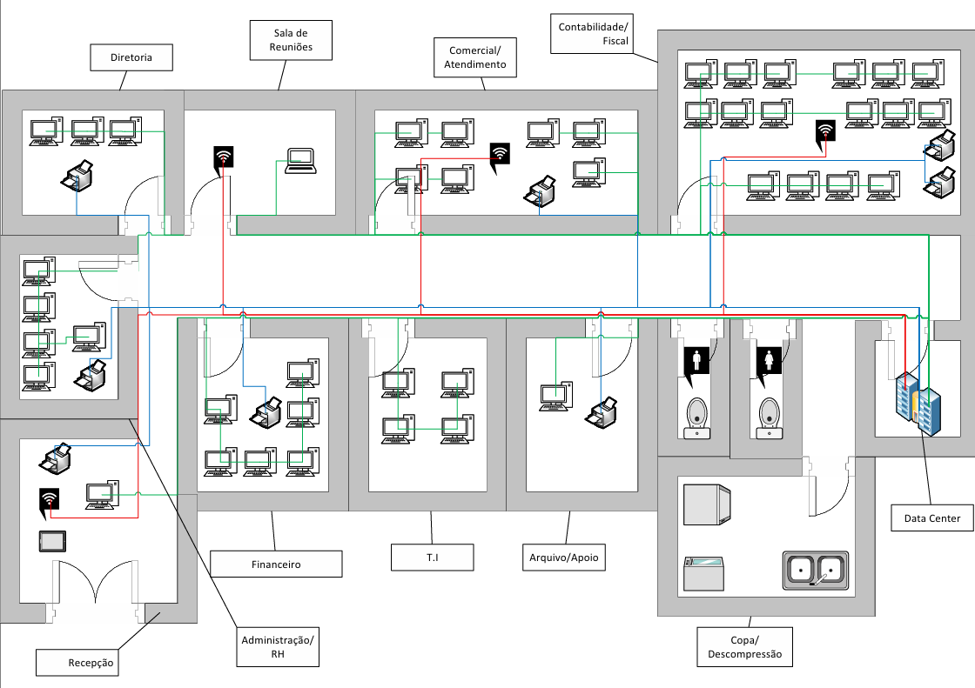
Fonte: Elaborado pelos autores (2026).
Figura 2 - Organização do rack do CPD
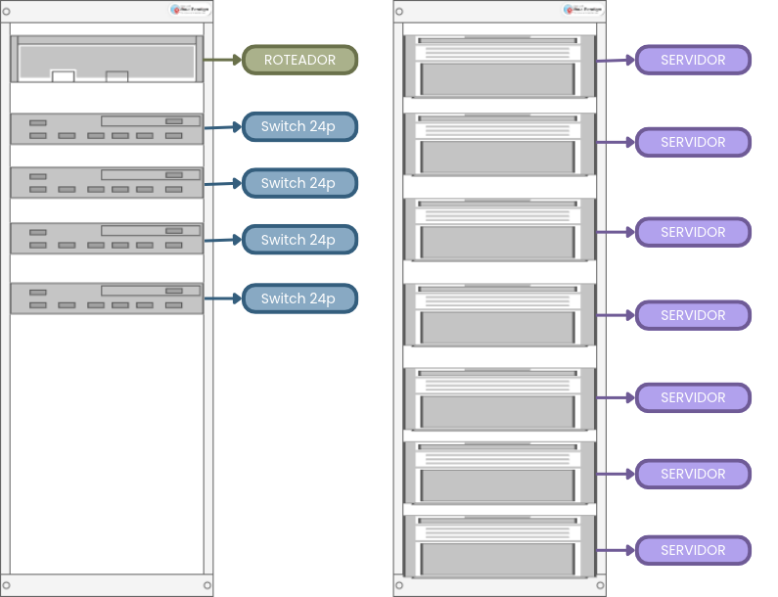
Fonte: Elaborado pelos autores (2026).

Organização do rack do CPD
O rack do Centro de Processamento de Dados (CPD) foi planejado para concentrar e organizar os equipamentos responsáveis pela comunicação e pelo funcionamento da infraestrutura de rede. A centralização desses componentes facilita a identificação das conexões, a realização de manutenções e o gerenciamento dos recursos de TI.
A disposição dos equipamentos no rack deve considerar a organização dos cabos, a ventilação, a alimentação elétrica e a facilidade de acesso para manutenção. Os equipamentos de comunicação e os componentes de infraestrutura devem ser posicionados de forma a facilitar a identificação das conexões com os switches de acesso e os demais dispositivos distribuídos pela empresa.
A Figura 2 apresenta a disposição dos componentes no rack, conforme o planejamento desenvolvido para o projeto. Essa representação complementa a planta física, permitindo visualizar tanto a distribuição dos equipamentos nos ambientes de trabalho quanto a concentração dos principais recursos de infraestrutura no CPD.

Projeto de cabeamento
O projeto de cabeamento estruturado tem como objetivo definir a instalação física da infraestrutura de rede do escritório de contabilidade, estabelecendo os componentes necessários para a conexão dos computadores, impressoras, Access Points, servidores e demais dispositivos. A infraestrutura foi planejada para atender aos 50 colaboradores da empresa, considerando a distribuição dos setores, a organização do ambiente e a possibilidade de futuras expansões.

Tipo e categoria do cabeamento
Será utilizado cabeamento horizontal de par trançado não blindado (UTP), categoria Cat6, adequado para redes Ethernet Gigabit e transmissões de até 1 Gb/s em distâncias de até 100 metros para o canal completo, respeitando as especificações de instalação. Essa categoria oferece capacidade suficiente para as necessidades atuais do escritório e permite futuras melhorias na infraestrutura.
Os cabos deverão ser instalados em eletrocalhas, canaletas ou conduítes apropriados, mantendo a organização dos percursos e evitando danos físicos, curvas excessivas e interferências provenientes da proximidade inadequada com instalações elétricas.
O cabeamento será concentrado no Centro de Processamento de Dados (CPD), onde ficarão os patch panels e os switches responsáveis pela distribuição das conexões. Cada ponto deverá receber uma identificação única, permitindo relacionar a tomada instalada no setor à respectiva porta do patch panel no rack.

Organização do cabeamento estruturado
A instalação seguirá o modelo de cabeamento estruturado, no qual os dispositivos serão conectados à infraestrutura física por meio de tomadas de rede, cabos horizontais e equipamentos de distribuição.
O caminho de uma conexão cabeada será organizado da seguinte forma:
Computador → patch cord → tomada de rede → cabeamento horizontal UTP Cat6 → patch panel → patch cord → switch.

O computador será conectado à tomada de rede por meio de um patch cord. A tomada será interligada ao patch panel localizado no rack do CPD por um cabo horizontal Cat6. No rack, um segundo patch cord conectará a porta correspondente do patch panel ao switch responsável pela comunicação do dispositivo com a rede.
Esse modelo permite organizar as conexões, facilitar a manutenção, identificar possíveis falhas e realizar alterações na distribuição dos pontos sem a necessidade de modificar todo o cabeamento instalado.
Os Access Points também serão conectados à infraestrutura por meio de cabos Cat6, permitindo sua comunicação com os switches. Caso sejam utilizados switches compatíveis com Power over Ethernet (PoE), os Access Points poderão receber alimentação elétrica pelo próprio cabo de rede, desde que os equipamentos escolhidos sejam compatíveis com o padrão de alimentação utilizado.

Quantidade de pontos de rede
Com base no levantamento de requisitos e na distribuição dos equipamentos definidos para o escritório, foram identificados inicialmente 61 pontos de conexão cabeada, conforme apresentado na Tabela 1.
Tabela 2 – Quantidade inicial de pontos de rede
Dispositivo | Quantidade de pontos
Computadores | 43
Impressoras | 8
Access Points | 5
Servidores | 4
NAS (armazenamento em rede) | 1
Total | 61
Fonte: Elaborado pelos autores (2026).

Além dos pontos destinados aos dispositivos, deverão ser consideradas as conexões entre o switch principal, os switches de acesso e o roteador. Essas conexões serão realizadas conforme a topologia física da rede e não estão incluídas na contagem de 61 pontos apresentada na tabela.
Recomenda-se prever pontos e portas adicionais para futuras ampliações, substituições de equipamentos e necessidades de manutenção. A quantidade definitiva de tomadas e a metragem total dos cabos deverão ser confirmadas após o dimensionamento dos percursos na planta física.

Componentes do cabeamento estruturado
Para a organização da infraestrutura física, serão utilizados os componentes descritos na Tabela 2.
Tabela 3 – Componentes previstos para o cabeamento
Componente | Quantidade prevista | Especificação e finalidade
Cabos de rede | Conforme levantamento da metragem | UTP Cat6, destinados ao cabeamento horizontal
Patch panels | 4 | 24 portas cada, totalizando 96 portas
Patch cords para o rack | Conforme conexões necessárias | Cat6, para interligação entre patch panels e switches
Patch cords para os usuários | Conforme pontos utilizados | Cat6, para conexão dos dispositivos às tomadas
Tomadas de rede | 61 inicialmente | Tomadas RJ45 compatíveis com Cat6
Conectores fêmea (keystones) | 61 inicialmente | Categoria Cat6
Espelhos e caixas para tomadas | 61 inicialmente | Para acabamento e instalação dos pontos
Rack de telecomunicações | 1 | Padrão de 19 polegadas, com capacidade definida conforme os equipamentos
Organizadores de cabos | Conforme dimensionamento do rack | Organização horizontal e, quando necessário, vertical
Switches | 5 | Um switch principal e quatro switches de acesso
Roteador | 1 | Comunicação entre as redes e conexão com a Internet
Firewall | 1 previsto para a implantação física | Controle e proteção do tráfego de rede
Access Points | 5 | Disponibilização de conectividade sem fio
Nobreak | 1 inicialmente previsto | Alimentação temporária dos equipamentos críticos durante interrupções elétricas
Fonte: Elaborado pelos autores (2026).

Os quatro patch panels de 24 portas disponibilizam 96 portas de terminação, permitindo acomodar os 61 pontos inicialmente identificados e mantendo 35 portas de reserva. Essa capacidade deverá ser revisada caso a quantidade de conexões aumente durante o detalhamento da instalação.
Os patch cords deverão ser dimensionados de acordo com a posição dos equipamentos no rack e com a distância entre as tomadas e os dispositivos. A metragem dos cabos horizontais será calculada a partir dos percursos reais na planta, considerando os caminhos pelas canaletas, eletrocalhas e conduítes.
O rack concentrará os patch panels, os switches, o roteador, o firewall e os demais equipamentos previstos para o CPD. Os organizadores de cabos serão instalados para manter as conexões identificadas e facilitar o acesso durante as atividades de manutenção. O nobreak deverá ser dimensionado conforme o consumo elétrico dos equipamentos que precisarão permanecer ligados durante uma interrupção no fornecimento de energia.

Instalação e identificação dos pontos
A instalação deverá seguir um padrão de identificação que permita reconhecer o setor e o número de cada ponto de rede. Essa identificação deverá aparecer na tomada instalada no ambiente e na porta correspondente do patch panel, facilitando a localização das conexões no rack.
Os cabos deverão ser instalados sem emendas improvisadas e com terminações adequadas aos componentes Cat6. Também deverá ser mantida uma separação apropriada entre o cabeamento de dados e os cabos de energia elétrica, respeitando as condições de instalação e as recomendações dos fabricantes.
Após a instalação, deverão ser realizados testes de continuidade, sequência dos condutores e conectividade dos pontos. Recomenda-se ainda a certificação do cabeamento conforme os requisitos da categoria Cat6, quando houver equipamento apropriado disponível.
Dessa forma, o projeto de cabeamento estruturado estabelece uma infraestrutura organizada e padronizada, capaz de atender aos dispositivos previstos no escritório, simplificar a manutenção e facilitar futuras ampliações da rede.

TOPOLOGIA DA REDE
A topologia lógica representa a organização dos dispositivos e os caminhos de comunicação utilizados pela infraestrutura de rede do escritório de contabilidade. O projeto adota uma topologia hierárquica em estrela, na qual o switch principal concentra as conexões dos switches de acesso, permitindo a comunicação entre os diferentes setores da empresa.
A estrutura lógica é composta pelo roteador principal, pelo switch central, pelos quatro switches de acesso, pelos servidores, pelos Access Points, pelos computadores e pelas impressoras. A comunicação entre as redes virtuais locais (VLANs) é realizada por meio do roteamento entre VLANs, configurado no roteador por meio de subinterfaces IEEE 802.1Q, utilizando o modelo conhecido como Router-on-a-Stick.
O switch principal, denominado SW-CORE-01, conecta-se ao ROUTER-01 pela interface GigabitEthernet 0/1 do switch e pela interface GigabitEthernet 0/0 do roteador. Os quatro switches de acesso, denominados SW-ACC-01, SW-ACC-02, SW-ACC-03 e SW-ACC-04, estão conectados ao switch principal por enlaces configurados como trunks, permitindo o transporte do tráfego das VLANs autorizadas.
Os dispositivos finais são conectados aos switches de acesso por portas configuradas de acordo com suas respectivas VLANs. Os servidores e as impressoras são organizados em segmentos específicos, enquanto os Access Points disponibilizam conectividade sem fio para os dispositivos corporativos e para os visitantes.
A rede é segmentada por VLANs, separando os setores administrativos, financeiros, comerciais, contábeis e de TI, além dos servidores, das impressoras, do Wi-Fi corporativo, dos visitantes e do gerenciamento dos equipamentos. Essa segmentação permite organizar o tráfego e aplicar políticas de controle de acesso entre os segmentos.
O diagrama lógico deverá apresentar a comunicação entre o roteador, o switch principal, os switches de acesso e os dispositivos finais. Para a arquitetura física proposta, também deverão ser representados o equipamento da operadora, o firewall e a conexão com a Internet, caso esses componentes sejam incluídos na implantação planejada.

Topologia da rede
A topologia da rede do escritório de contabilidade foi estruturada com base no modelo hierárquico em estrela, utilizando um switch principal (SW-CORE-01) conectado aos switches de acesso responsáveis pela distribuição da conectividade aos dispositivos finais. Essa organização facilita a administração da infraestrutura, a identificação de falhas e a expansão da rede conforme as necessidades da empresa.

A conexão com a rede externa é representada pela sequência entre a Internet, o modem ou equipamento da operadora, o firewall, o roteador principal (ROUTER-01) e o switch principal. O modem e o firewall fazem parte da arquitetura física planejada, enquanto a comunicação interna foi configurada e testada no ambiente de simulação do Cisco Packet Tracer.
O roteador utiliza o método Router-on-a-Stick, no qual a interface conectada ao switch principal opera por meio de um enlace trunk IEEE 802.1Q. Esse recurso permite o roteamento entre as redes virtuais (VLANs) por meio de subinterfaces configuradas no roteador.
O switch principal (SW-CORE-01) está conectado a quatro switches de acesso (SW-ACC-01, SW-ACC-02, SW-ACC-03 e SW-ACC-04). Esses enlaces utilizam o modo trunk, permitindo o transporte do tráfego das VLANs necessárias à comunicação dos diferentes setores.
A rede foi segmentada em VLANs para separar os setores administrativos, financeiros, comerciais, contábeis e de tecnologia da informação, além de servidores, impressoras, Wi-Fi corporativo, visitantes e gerenciamento dos equipamentos. Essa divisão contribui para a organização do tráfego e para a aplicação de políticas de controle de acesso.
Os servidores e o dispositivo NAS estão associados à VLAN 70, destinada aos servidores e recursos de armazenamento. As impressoras pertencem à VLAN 80, enquanto a VLAN 90 atende à rede Wi-Fi corporativa e a VLAN 100 é destinada aos visitantes. O gerenciamento dos switches é realizado por meio da VLAN 110, com restrições de acesso implementadas por listas de controle de acesso (ACLs).
O acesso sem fio foi planejado com cinco pontos de acesso (Access Points). O AP1, localizado na recepção, atende exclusivamente à rede de visitantes, associada à VLAN 100. Os APs AP2, AP3, AP4 e AP5 atendem à rede Wi-Fi corporativa, associada à VLAN 90.
Figura 3 - Diagrama lógico da topologia de rede
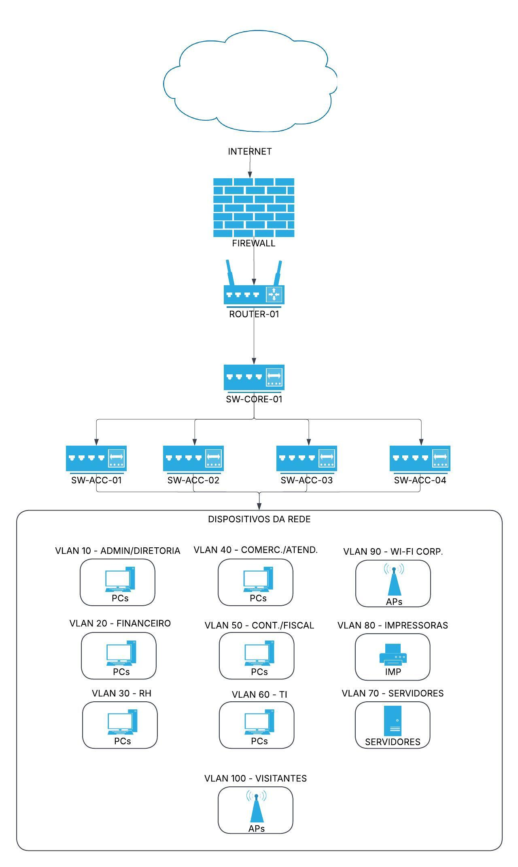
Fonte: Elaborado pelos autores (2026).
Para uma visualização mais detalhada das conexões individuais entre os dispositivos, incluindo as portas utilizadas e os enlaces físicos, deve-se acessar o arquivo do projeto desenvolvido no Cisco Packet Tracer.

Endereçamento IP
O plano de endereçamento IP da infraestrutura foi desenvolvido utilizando a faixa privada 10.50.0.0/16 como referência para a organização das redes internas. A partir desse espaço de endereçamento, foram definidas sub-redes IPv4 com máscara /24, destinadas aos setores da empresa, aos servidores, às impressoras, às redes sem fio e ao gerenciamento dos equipamentos.
A utilização de sub-redes distintas permite organizar os dispositivos conforme suas funções e facilita a administração da infraestrutura. Para cada sub-rede, foi definido um gateway padrão terminado em .1, configurado por meio de subinterfaces no roteador principal, utilizando o método Router-on-a-Stick.

Plano de endereçamento das sub-redes
A figura a seguir apresenta o endereço de cada rede, sua máscara, o gateway padrão, a faixa de endereços utilizáveis, o endereço de broadcast e a quantidade máxima de hosts por sub-rede.
Figura 4 - Tabela de endereçamento das sub-redes
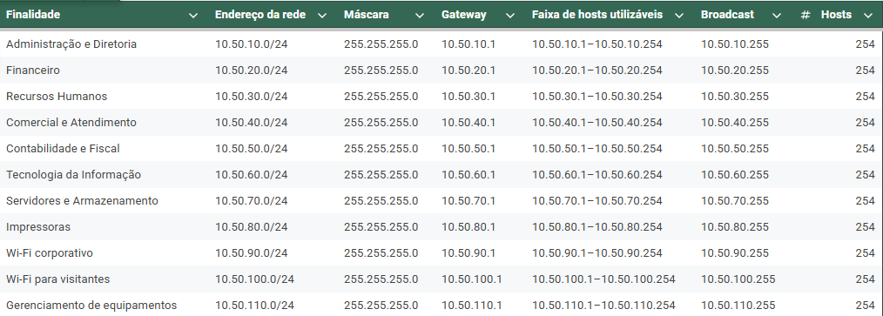
Fonte: Elaborado pelos autores (2026).

As faixas apresentadas representam os endereços de hosts tecnicamente utilizáveis em cada sub-rede, incluindo o endereço reservado ao gateway. Portanto, o endereço .1 não deve ser distribuído a outro dispositivo, pois é utilizado como gateway padrão. Os demais endereços podem ser distribuídos conforme as reservas, os endereços estáticos e as configurações do serviço DHCP.

Endereçamento dos servidores e dos equipamentos de gerenciamento
Para os dispositivos que exigem endereços estáveis, foi estabelecido um plano de endereçamento estático dentro da VLAN 70, destinada aos servidores e ao armazenamento, e da VLAN 110, destinada ao gerenciamento dos switches.
A tabela apresenta os endereços previstos para os servidores e o NAS:

Tabela 4 – Endereços IP previstos para servidores
Dispositivo | EndereçoIP | Finalidade
SRV-AD-DNS | 10.50.70.10 | Serviço DNS
SRV-DHCP | 10.50.70.11 | Endereço reservado para eventual serviço DHCP dedicado
SRV-FILE | 10.50.70.12 | Servidor de arquivos planejado
SRV-APP-DB | 10.50.70.13 | Servidor de aplicação e banco de dados planejado
SRV-MONITOR | 10.50.70.14 | Servidor de monitoramento planejado
NAS | 10.50.70.15 | Armazenamento em rede planejado
Fonte: elaborado pelos autores (2026).

Os dispositivos dessa rede utilizam a máscara 255.255.255.0 e o gateway 10.50.70.1. O endereço 10.50.70.10 é utilizado pelo serviço DNS na simulação. O serviço DHCP dos computadores é fornecido pelo roteador, não pelo servidor dedicado indicado na tabela.
Para o gerenciamento dos switches, foram definidos os seguintes endereços na VLAN 110:

Tabela 5 – Endereços IP dos switches
Equipamento | Endereço IP
SW-CORE-01 | 10.50.110.10
SW-ACC-01 | 10.50.110.11
SW-ACC-02 | 10.50.110.12
SW-ACC-03 | 10.50.110.13
SW-ACC-04 | 10.50.110.14
Fonte: Elaborado pelos autores (2026).

Essa organização facilita a identificação dos equipamentos e a execução de atividades administrativas e de manutenção.

Distribuição dinâmica de endereços
Na simulação desenvolvida no Cisco Packet Tracer, o roteador principal fornece endereços IP automaticamente por meio do protocolo DHCP, conforme os pools configurados. Esse recurso reduz a necessidade de configurar manualmente cada computador e permite a distribuição dos parâmetros necessários para a comunicação na rede, incluindo endereço IP, máscara, gateway padrão e servidor DNS.
Os endereços de servidores e de gerenciamento são definidos separadamente, de forma estática, para preservar a previsibilidade de acesso a esses recursos.
A combinação entre endereçamento organizado, distribuição dinâmica para os dispositivos clientes e endereços estáticos para os equipamentos de infraestrutura facilita a administração da rede e permite sua expansão futura.

VLANs
A infraestrutura de rede foi segmentada por meio de VLANs (Virtual Local Area Networks), que permitem dividir logicamente uma mesma infraestrutura física em diferentes redes locais. Cada VLAN agrupa dispositivos de acordo com sua função ou setor, reduzindo a necessidade de manter todos os equipamentos no mesmo domínio de broadcast.
No projeto do escritório de contabilidade, foram definidas onze VLANs, destinadas aos setores administrativos, financeiros, comerciais e contábeis, além dos servidores, das impressoras, das redes sem fio e do gerenciamento dos equipamentos. A comunicação entre as diferentes sub-redes é realizada pelo roteador principal, utilizando o método Router-on-a-Stick e subinterfaces configuradas para as respectivas VLANs.

Identificação e finalidade das VLANs
A tabela apresenta os identificadores, os nomes, as finalidades e as redes IP associadas a cada VLAN.
Tabela 6 – Descrição e finalidade das VLANs
VLAN | Nome | Finalidade | Rede IP
10 | Administração e Diretoria | Atender aos dispositivos dos setores administrativos e da diretoria | 10.50.10.0/24
20 | Financeiro | Separar os dispositivos do setor financeiro | 10.50.20.0/24
30 | Recursos Humanos | Organizar os dispositivos destinados ao RH | 10.50.30.0/24
40 | Comercial e Atendimento | Atender aos computadores do setor comercial e de atendimento | 10.50.40.0/24
50 | Contabilidade e Fiscal | Separar os dispositivos responsáveis pelas atividades contábeis e fiscais | 10.50.50.0/24
60 | Tecnologia da Informação | Agrupar os dispositivos utilizados pela equipe de TI | 10.50.60.0/24
70 | Servidores e Armazenamento | Reunir os servidores e o NAS da infraestrutura | 10.50.70.0/24
80 | Impressoras | Centralizar logicamente os dispositivos de impressão | 10.50.80.0/24
90 | Wi-Fi Corporativo | Atender aos dispositivos autorizados na rede sem fio corporativa | 10.50.90.0/24
100 | Wi-Fi para Visitantes | Disponibilizar conectividade aos visitantes, com restrições de acesso à rede interna | 10.50.100.0/24
110 | Gerenciamento | Destinar uma rede específica à administração dos switches | 10.50.110.0/24
Fonte: Elaborado pelos autores (2026).

Configuração e comunicação entre as VLANs
Os switches da infraestrutura foram organizados com um switch principal, denominado SW-CORE-01, conectado a quatro switches de acesso. Os enlaces entre o switch principal e os switches de acesso utilizam o modo trunk com encapsulamento IEEE 802.1Q, permitindo transportar o tráfego das VLANs configuradas.
A conexão entre o switch principal e o roteador também utiliza um enlace trunk. No roteador ROUTER-01, foram configuradas subinterfaces para o roteamento entre as redes virtuais, permitindo que dispositivos de sub-redes diferentes se comuniquem conforme as regras de acesso estabelecidas.
As portas de acesso dos switches são associadas às VLANs correspondentes aos dispositivos conectados. Dessa forma, o tráfego dos equipamentos é encaminhado para a rede lógica adequada.
Os pontos de acesso sem fio foram organizados de acordo com a finalidade da conexão. O AP1, localizado na recepção, está associado exclusivamente à VLAN 100, destinada aos visitantes. Os APs AP2, AP3, AP4 e AP5 estão associados à VLAN 90, destinada à rede Wi-Fi corporativa.

Vantagens da utilização de VLANs
A utilização de VLANs oferece benefícios importantes para a infraestrutura do escritório de contabilidade:
- Segmentação do tráfego: separa logicamente os dispositivos de diferentes setores, facilitando a organização da rede.
- Segurança: permite aplicar regras de comunicação específicas entre as redes, limitando o acesso a recursos que não devem estar disponíveis a todos os usuários.
- Redução dos domínios de broadcast: limita a propagação de mensagens de broadcast ao domínio correspondente à VLAN, contribuindo para uma utilização mais organizada da rede.
- Facilidade de gerenciamento: permite identificar e administrar os dispositivos de acordo com suas funções, simplificando atividades de configuração e manutenção.
- Escalabilidade: facilita a inclusão de novos dispositivos e a expansão dos setores sem exigir que toda a infraestrutura pertença à mesma rede lógica.
- Isolamento de visitantes: possibilita separar os dispositivos dos visitantes da rede corporativa, reduzindo a exposição dos recursos internos.

Controle de acesso e isolamento das redes
Além da segmentação por VLANs, foram configuradas listas de controle de acesso (ACLs) no roteador para restringir determinadas comunicações entre as redes.
A ACL destinada à rede de visitantes limita o acesso às redes internas da empresa, permitindo o tráfego necessário para a obtenção de endereço IP por DHCP e a resolução de nomes por DNS, conforme as regras configuradas. A ACL de gerenciamento restringe o acesso à VLAN 110, permitindo o gerenciamento a partir da rede de TI e bloqueando origens não autorizadas previstas nas regras.
É importante destacar que a criação de VLANs, isoladamente, não impede toda comunicação entre as redes. O controle efetivo do tráfego entre elas depende do roteamento e das políticas de acesso aplicadas aos equipamentos de camada 3.
Dessa forma, a combinação entre VLANs, enlaces trunk, roteamento entre sub-redes e ACLs proporciona uma infraestrutura mais organizada e permite controlar o acesso aos recursos de acordo com as necessidades do escritório.

Servidores
A infraestrutura de servidores do escritório de contabilidade foi planejada para centralizar serviços essenciais ao funcionamento da rede, incluindo gerenciamento de usuários, resolução de nomes, distribuição de endereços IP, compartilhamento de arquivos, execução de aplicações e monitoramento. A organização desses recursos em uma rede específica contribui para a administração, a segurança e a disponibilidade dos serviços de TI.
Os servidores e o dispositivo de armazenamento conectado à rede (NAS) foram previstos para a VLAN 70, destinada aos servidores e ao armazenamento, utilizando a sub-rede 10.50.70.0/24. O gateway padrão dessa rede é 10.50.70.1, configurado no roteador principal.
A implementação foi representada parcialmente no Cisco Packet Tracer. O serviço DNS está configurado e a resolução do nome da intranet foi testada. A distribuição de endereços IP é realizada pelo roteador. Os demais serviços são descritos conforme o planejamento da infraestrutura, distinguindo-se aqueles que já foram configurados daqueles que ainda dependem de implementação

Especificação dos servidores
A infraestrutura prevê os seguintes servidores, com endereços IP reservados para a organização dos serviços.

Tabela 7 - Servidores
Servidor | Endereço IP | Serviço ou finalidade
SRV-AD-DNS | 10.50.70.10 | Diretório corporativo planejado e serviço DNS configurado
SRV-DHCP | 10.50.70.11 | Servidor DHCP dedicado previsto para uma futura implementação, caso necessário
SRV-FILE | 10.50.70.12 | Compartilhamento centralizado de arquivos
SRV-APP-DB | 10.50.70.13 | Aplicação web e banco de dados
SRV-MONITOR | 10.50.70.14 | Monitoramento da infraestrutura de TI
NAS | 10.50.70.15 | Armazenamento em rede e apoio à estratégia de backup
Fonte: Elaborado pelos autores (2026).

Os endereços apresentados pertencem à VLAN 70 e utilizam a máscara 255.255.255.0, o gateway 10.50.70.1 e o servidor DNS 10.50.70.10. Os endereços destinados aos serviços planejados deverão ser configurados conforme a implantação efetiva de cada servidor.

Servidor de diretório
O servidor de diretório tem como finalidade permitir o gerenciamento centralizado das identidades e dos recursos computacionais da empresa. Para a implantação física, propõe-se a utilização do Windows Server com o serviço Active Directory Domain Services (AD DS), integrado ao DNS, ou de uma solução Linux equivalente.
A estrutura de diretório deverá permitir:
- cadastro e gerenciamento centralizado de usuários;
- organização dos computadores e dispositivos associados ao domínio;
- criação de grupos conforme os departamentos e as funções dos colaboradores;
- autenticação centralizada dos usuários;
- administração das permissões de acesso aos arquivos e aos recursos corporativos.
A organização poderá utilizar o domínio interno contabilidade.local, compatível com o nome utilizado nos testes de resolução DNS da simulação. A implantação do Active Directory, entretanto, deverá ser realizada e validada em um ambiente de servidor apropriado, pois a configuração de DNS no Cisco Packet Tracer não representa, por si só, a implantação de um serviço de diretório.

Servidor DNS
O servidor DNS (Domain Name System) é responsável por traduzir nomes de dispositivos e serviços em endereços IP, permitindo que os usuários acessem os recursos da rede sem precisar memorizar seus endereços numéricos.
No projeto, o serviço DNS está configurado no endereço 10.50.70.10. Entre os registros utilizados na simulação está o nome intranet.contabilidade.local, associado ao endereço 10.50.70.13.
A resolução desse nome foi testada na rede simulada, permitindo que os computadores acessassem o serviço HTTP do servidor correspondente pelo nome configurado. Essa funcionalidade demonstra a utilização do DNS para facilitar o acesso aos serviços internos.
Em uma implantação real com Active Directory, o DNS também poderá auxiliar na localização dos serviços de diretório e na autenticação dos computadores e usuários do domínio.

Servidor DHCP
O serviço DHCP (Dynamic Host Configuration Protocol) é responsável pela distribuição automática dos parâmetros de rede aos dispositivos clientes. Entre as informações fornecidas estão o endereço IP, a máscara de sub-rede, o gateway padrão e o endereço do servidor DNS.
No Cisco Packet Tracer, o DHCP está configurado diretamente no roteador ROUTER-01, por meio de pools associados às sub-redes que utilizam distribuição dinâmica. Essa configuração reduz a necessidade de atribuição manual de endereços aos computadores e facilita a administração das redes.
Embora tenha sido reservado o endereço 10.50.70.11 para um servidor DHCP dedicado, esse serviço não está ativo nesse servidor na simulação atual. Sua implantação poderá ser considerada futuramente, caso a infraestrutura física exija centralizar a distribuição de endereços em um servidor específico.

Servidor de arquivos
O servidor de arquivos tem como objetivo centralizar o armazenamento e o compartilhamento dos documentos utilizados pelos departamentos do escritório. Essa organização evita a dispersão de arquivos exclusivamente nos computadores individuais e facilita a administração das permissões de acesso.
Para a implantação, propõe-se a utilização do Windows Server com compartilhamentos de rede ou de uma solução Linux com serviços de compartilhamento de arquivos, como o Samba. O servidor está previsto para utilizar o endereço 10.50.70.12.
A estrutura de diretórios deverá seguir a organização departamental da empresa, conforme o exemplo:

- EMPRESA
  - Administrativo
  - Financeiro
  - RH
  - Comercial
  - Diretoria
  - Contabilidade_Fiscal
  - TI
  - Publico
Cada pasta deverá possuir permissões compatíveis com as responsabilidades dos usuários. A tabela apresenta uma proposta inicial de controle de acesso.
Tabela 8 – Diretórios do servidor
Pasta | Permissões propostas
Administrativo | Acesso aos colaboradores autorizados do setor administrativo
Financeiro | Acesso restrito aos usuários e grupos autorizados do Financeiro
RH | Acesso restrito aos usuários e grupos autorizados do RH
Comercial | Acesso aos colaboradores autorizados do Comercial e Atendimento
Diretoria | Acesso restrito à Diretoria e aos administradores autorizados
Contabilidade_Fiscal | Acesso aos colaboradores autorizados da Contabilidade e do Fiscal
TI | Acesso restrito à equipe de TI e aos administradores autorizados
Publico | Leitura para os usuários autorizados e gravação conforme a necessidade
Fonte: Elaborado pelos autores (2026).

As permissões deverão ser aplicadas por usuário ou grupo, seguindo o princípio do menor privilégio, segundo o qual cada colaborador recebe somente os acessos necessários para executar suas atividades. A pasta pública não deverá permitir acesso irrestrito a documentos confidenciais.
O servidor de arquivos está previsto no projeto, mas a criação efetiva dos compartilhamentos e a configuração das permissões deverão ser realizadas no ambiente de implantação.

Servidor de aplicação ou web
O servidor de aplicação tem a finalidade de disponibilizar os sistemas utilizados pelos colaboradores, como uma intranet corporativa ou um sistema de apoio às atividades administrativas e contábeis.
No projeto, o servidor SRV-APP-DB, associado ao endereço 10.50.70.13, foi destinado a essa finalidade. Para a implantação física, poderão ser utilizadas tecnologias como Apache, Nginx ou IIS para hospedagem web, juntamente com um sistema de banco de dados compatível com a aplicação escolhida.
Na simulação do Cisco Packet Tracer, foi configurado o acesso HTTP ao servidor e o nome intranet.contabilidade.local foi associado ao endereço 10.50.70.13. O acesso pelo nome foi testado em computadores da rede, apresentando a página padrão do serviço HTTP do Packet Tracer.
Esse teste demonstra a comunicação entre o cliente, o DNS e o serviço web simulado. Entretanto, não representa a implantação de um sistema contábil real nem de um banco de dados de produção. Para a implantação definitiva, será necessário desenvolver ou instalar a aplicação e configurar o banco de dados correspondente.

Servidor de monitoramento
O servidor de monitoramento foi previsto para acompanhar a disponibilidade dos equipamentos e dos serviços da infraestrutura, auxiliando a equipe de TI na identificação de falhas e na manutenção preventiva.
O endereço reservado para esse recurso é 10.50.70.14. Na implantação física, poderão ser utilizadas soluções de monitoramento compatíveis com os equipamentos de rede, servidores e serviços da organização.
Entre as funcionalidades desejáveis estão o acompanhamento da disponibilidade dos dispositivos, a identificação de falhas de conectividade, o monitoramento da utilização de recursos e a geração de alertas para situações que necessitem de intervenção.
A implementação de uma plataforma específica de monitoramento ainda deverá ser realizada e validada no ambiente de produção.

Armazenamento em rede e integração com os servidores
Além dos servidores, o projeto prevê um dispositivo NAS (Network Attached Storage), com endereço reservado 10.50.70.15. Esse equipamento tem como finalidade disponibilizar armazenamento centralizado para os documentos e demais arquivos da organização.
O NAS poderá complementar o servidor de arquivos e integrar a estratégia de backup, desde que sejam configurados os compartilhamentos, as permissões, a rotina de cópias de segurança e os mecanismos de recuperação dos dados.
A presença de um NAS, isoladamente, não garante a existência de um backup adequado. Para proteger as informações contábeis e fiscais, a implantação deverá prever cópias periódicas, retenção de versões, controle de acesso e testes de restauração, preferencialmente com uma cópia adicional mantida em outro equipamento ou local.

Configuração mínima de hardware e justificativa técnica
Para atender às necessidades do escritório de contabilidade, foi proposta uma configuração de hardware considerando aproximadamente 50 colaboradores, os serviços previstos para a rede e a possibilidade de expansão futura. O dimensionamento busca equilibrar desempenho, confiabilidade, capacidade de armazenamento e custo de aquisição.
Como alternativa à utilização de um equipamento físico exclusivo para cada serviço, propõe-se a utilização de um servidor físico capaz de hospedar os serviços de infraestrutura. Essa configuração também poderá ser utilizada caso a empresa adote uma plataforma de virtualização, conforme apresentado na seção correspondente deste projeto.

Configuração do servidor físico
A tabela apresenta a configuração mínima recomendada para o equipamento responsável por executar os serviços de infraestrutura.

Tabela 9 – Configurações servidor fisico
Componente | Configuração mínima recomendada | Justificativa
Processador | Intel Xeon ou AMD equivalente, com pelo menos 8 núcleos físicos | Permite executar múltiplos serviços simultaneamente e oferece capacidade para futuras expansões.
Memória RAM | 64 GB, preferencialmente ECC | Atende à execução simultânea dos serviços e oferece margem para o sistema operacional e a eventual plataforma de virtualização. A memória ECC ajuda a detectar e corrigir determinados erros de memória.
Armazenamento do sistema | 2 SSDs de 480 GB ou capacidade equivalente, configurados em RAID 1 | O espelhamento mantém uma cópia dos dados em cada disco e permite continuar operando após a falha de uma das unidades, desde que o conjunto esteja corretamente configurado.
Armazenamento de dados | Unidades dimensionadas conforme o volume de documentos, preferencialmente com redundância, como RAID 10 quando adequado | Oferece capacidade para os sistemas e documentos, além de tolerância à falha de unidades conforme a configuração escolhida.
Controladora de discos | Controladora compatível com a tecnologia de armazenamento e o arranjo RAID selecionado | Permite implementar e administrar a configuração de discos prevista.
Interface de rede | Duas interfaces Gigabit Ethernet ou superiores | Permite conectar o servidor à rede corporativa e oferece flexibilidade para separar tráfego, implementar redundância ou utilizar interfaces adicionais, conforme a configuração.
Fonte de alimentação | Fontes redundantes, quando disponíveis e compatíveis com o equipamento | Permitem manter o funcionamento diante da falha de uma fonte, desde que haja alimentação elétrica adequada para ambas.
Proteção elétrica | Nobreak dimensionado para a carga do equipamento | Ajuda a proteger o servidor contra interrupções e oscilações elétricas, proporcionando tempo para continuidade ou desligamento controlado.
Gabinete | Gabinete próprio para servidor, com ventilação adequada | Favorece a refrigeração, a organização dos componentes e a manutenção do equipamento.
Fonte: Elaborado pelos autores (2026).

A configuração proposta utiliza processador com capacidade para múltiplas tarefas, memória suficiente para os serviços planejados e armazenamento com mecanismos de redundância. A capacidade definitiva dos discos deverá ser estabelecida após o levantamento do volume de documentos contábeis e fiscais, da retenção necessária e do crescimento esperado dos dados.
O RAID contribui para a disponibilidade do armazenamento, mas não substitui o backup. Por esse motivo, o projeto prevê um NAS para armazenamento complementar e poderá utilizar cópias de segurança mantidas em outro equipamento ou local.

Requisitos mínimos dos servidores lógicos
Caso os serviços sejam consolidados em um único servidor físico com virtualização, propõe-se a seguinte distribuição inicial de recursos. Os valores representam estimativas para dimensionamento e deverão ser ajustados conforme o sistema operacional, a aplicação e a utilização observada.

Tabela 10 – Requisitos servidores lógicos
Servidor lógico | Processadores virtuais (vCPU) | Memória RAM | Armazenamento inicial | Justificativa
SRV-AD-DNS | 2 | 4 GB | 80 GB | Suficiente como ponto de partida para serviços de diretório e DNS em uma implantação de pequeno porte, sujeito aos requisitos do sistema operacional.
SRV-FILE | 2 | 8 GB | 100 GB para sistema, além do espaço destinado aos documentos | Permite executar o serviço de arquivos; a capacidade para documentos deverá ser dimensionada separadamente conforme o volume de dados.
SRV-APP-DB | 4 | 16 GB | 200 GB | Reserva mais recursos para a aplicação e o banco de dados, que podem demandar maior processamento, memória e desempenho de armazenamento.
SRV-MONITOR | 2 | 4 GB | 80 GB | Permite iniciar o monitoramento dos equipamentos e serviços, com ajustes conforme a quantidade de dispositivos e o período de retenção dos registros.
SRV-DHCP | Não aplicável na configuração atual | Não aplicável | Não aplicável | O DHCP é fornecido pelo roteador na simulação. Um servidor dedicado poderá ser dimensionado caso essa função seja migrada futuramente.
Fonte: Elaborado pelos autores (2026).

Os recursos apresentados para as máquinas virtuais são referências iniciais, não requisitos universais dos softwares. A alocação definitiva deverá considerar as recomendações dos fabricantes, o sistema operacional selecionado e o consumo real dos serviços. O servidor DHCP dedicado não precisa ser provisionado enquanto a função permanecer no roteador.
O NAS permanece como equipamento de armazenamento complementar, com capacidade a ser definida conforme a quantidade de dados, a política de retenção e a estratégia de backup. Seu dimensionamento não deve ser confundido com o espaço reservado ao sistema operacional e às máquinas virtuais.

Justificativa geral da configuração
A escolha de um servidor físico com capacidade para hospedar os serviços previstos busca reduzir a quantidade de equipamentos necessários e facilitar a administração da infraestrutura. A utilização de memória RAM adequada, processador com múltiplos núcleos e armazenamento com redundância oferece uma base para executar os serviços de rede e ampliar os recursos conforme o crescimento da empresa.
As interfaces de rede Gigabit Ethernet ou superiores atendem à comunicação com os switches da infraestrutura, enquanto a utilização de fontes redundantes e de um nobreak contribui para a disponibilidade do equipamento. O RAID ajuda a reduzir o impacto da falha de determinados discos, mas a continuidade dos serviços também depende de procedimentos de backup, monitoramento e recuperação.
Os valores propostos deverão ser confirmados na etapa de orçamento, considerando equipamentos disponíveis no mercado, compatibilidade dos componentes, garantia, consumo energético e possibilidade de expansão. Como a virtualização não foi implementada na simulação atual do Cisco Packet Tracer, essa configuração representa uma proposta para a futura implantação física, e não uma descrição de hardware já adquirido ou instalado.

Considerações sobre a implantação
A arquitetura proposta distribui os serviços por funções, facilita a identificação dos recursos e estabelece uma base para a expansão da infraestrutura. A utilização da VLAN 70 permite concentrar logicamente os servidores e o armazenamento, enquanto o roteamento e as ACLs possibilitam controlar a comunicação com as demais redes.
No ambiente do Cisco Packet Tracer, foram configurados e testados o serviço DNS, a resolução do nome da intranet e a distribuição de endereços por DHCP no roteador. Os serviços de diretório, compartilhamento de arquivos, banco de dados, monitoramento e armazenamento com rotinas de backup permanecem como componentes previstos para a implantação completa da infraestrutura.
Essa distinção entre funcionalidades simuladas e serviços planejados permite documentar a solução de maneira consistente com o estado atual do projeto e com os requisitos estabelecidos para a infraestrutura do escritório.

Virtualização
A virtualização é uma tecnologia que permite executar múltiplas máquinas virtuais em um mesmo servidor físico, compartilhando recursos computacionais como processador, memória RAM e armazenamento. Cada máquina virtual pode possuir seu próprio sistema operacional e executar serviços específicos, funcionando de maneira lógica e independente das demais.
Para a infraestrutura do escritório de contabilidade, foi analisada a possibilidade de utilizar a virtualização como alternativa para hospedar os serviços de rede, diretório, arquivos, aplicações e monitoramento. Embora essa tecnologia não tenha sido implementada na simulação realizada no Cisco Packet Tracer, sua adoção é considerada viável para uma futura implantação física da infraestrutura.

Plataforma de virtualização proposta
Como proposta para a implantação, recomenda-se avaliar o Proxmox VE, uma plataforma de virtualização que permite administrar máquinas virtuais e contêineres a partir de uma interface centralizada. A escolha definitiva deverá considerar os recursos disponíveis no servidor físico, a compatibilidade dos sistemas operacionais, os requisitos de armazenamento e as necessidades de suporte da organização.
A arquitetura proposta consiste em um servidor físico executando a plataforma de virtualização e hospedando máquinas virtuais destinadas aos diferentes serviços da empresa.
Arquitetura proposta:
- SERVIDOR FÍSICO
  - Plataforma de virtualização
    - VM01 – Diretório e DNS
    - VM02 – Servidor de arquivos
    - VM03 – Servidor web / aplicação
    - VM04 – Banco de dados
    - VM05 – Monitoramento
A distribuição das funções entre máquinas virtuais tem como objetivo organizar os serviços por finalidade, facilitar a administração e permitir que cada sistema receba os recursos computacionais necessários. O serviço DHCP, que atualmente está configurado no roteador da simulação, poderá permanecer nesse equipamento ou ser migrado para uma máquina virtual em uma futura implantação, conforme a arquitetura escolhida.
O dispositivo NAS previsto no projeto poderá ser utilizado como recurso de armazenamento complementar e destino de cópias de segurança, desde que sejam implementados os mecanismos necessários de proteção e recuperação dos dados.

Distribuição dos serviços nas máquinas virtuais
A tabela apresenta uma proposta de organização dos serviços no ambiente virtualizado.
Tabela 11 – Distribuição de VMs
Máquina virtual | Serviço | Finalidade
VM01 | Diretório e DNS | Centralizar a autenticação e o gerenciamento de usuários, grupos e computadores, além de realizar a resolução de nomes
VM02 | Servidor de arquivos | Armazenar e compartilhar documentos corporativos com permissões por departamento
VM03 | Servidor web e aplicação | Hospedar a intranet e disponibilizar aplicações utilizadas pelos colaboradores
VM04 | Banco de dados | Armazenar os dados utilizados pelos sistemas corporativos
VM05 | Monitoramento | Acompanhar a disponibilidade dos equipamentos e dos serviços de TI
Fonte: Elaborado pelos autores (2026).

A quantidade de máquinas virtuais e a distribuição dos serviços poderão ser ajustadas conforme a capacidade do servidor físico e os requisitos das aplicações. Em uma implantação real, também será necessário dimensionar processador, memória RAM e armazenamento, evitando a alocação excessiva de recursos e garantindo desempenho adequado.

Vantagens da virtualização
A adoção da virtualização pode proporcionar benefícios importantes para a infraestrutura do escritório de contabilidade:
- Redução de custos: permite consolidar diferentes serviços em um único servidor físico, reduzindo a necessidade de adquirir um equipamento exclusivo para cada função.
- Melhor aproveitamento dos recursos: possibilita distribuir processador, memória e armazenamento entre as máquinas virtuais de acordo com suas necessidades.
- Facilidade de administração: centraliza o gerenciamento das máquinas virtuais em uma plataforma de virtualização.
- Isolamento dos serviços: permite separar os sistemas em ambientes virtuais distintos, facilitando a manutenção e a identificação de problemas.
- Facilidade de expansão: possibilita criar novas máquinas virtuais quando houver necessidade de hospedar outros serviços, desde que existam recursos disponíveis.
- Agilidade na recuperação: permite utilizar snapshots e backups das máquinas virtuais como parte de uma estratégia de recuperação, conforme os recursos e procedimentos configurados.
- Simplificação da manutenção: possibilita realizar determinadas atividades de manutenção em uma máquina virtual sem precisar modificar diretamente os sistemas das demais, embora intervenções no servidor físico possam afetar todas elas.

Considerações sobre a implementação
A virtualização é considerada uma alternativa adequada para a futura infraestrutura do escritório, principalmente pela possibilidade de centralizar serviços e simplificar sua administração. Entretanto, sua adoção exige planejamento da capacidade computacional, controle de acesso à plataforma, atualização dos sistemas e implementação de uma estratégia de backup.
Também é importante considerar que a consolidação dos serviços em um único servidor físico cria um ponto de falha comum. Caso esse equipamento apresente uma falha grave, todas as máquinas virtuais hospedadas nele poderão ficar indisponíveis. Por isso, em uma implantação de produção, deverão ser avaliadas medidas de proteção, como backups externos, monitoramento, nobreak e, conforme a criticidade dos serviços, redundância de hardware ou de servidores.
Conclui-se que a virtualização apresenta potencial para melhorar o aproveitamento dos recursos e facilitar o gerenciamento da infraestrutura proposta. A utilização do Proxmox VE foi sugerida como possibilidade para uma implantação futura, mas não foi configurada nem testada no projeto desenvolvido no Cisco Packet Tracer.

Armazenamento
O armazenamento de dados é um componente essencial da infraestrutura do escritório de contabilidade, pois a empresa precisa manter documentos administrativos, financeiros, contábeis e fiscais, além de arquivos utilizados pelos sistemas corporativos. A solução de armazenamento deverá priorizar a integridade das informações, a disponibilidade dos arquivos, a segurança de acesso e a possibilidade de expansão conforme o crescimento da organização.
Para a futura implantação, propõe-se uma arquitetura composta por unidades SSD nos servidores, discos rígidos (HDs) para armazenamento de maior capacidade e um dispositivo NAS (Network Attached Storage) destinado ao armazenamento compartilhado e ao apoio às rotinas de backup. Essa solução foi considerada adequada ao porte da empresa, que possui aproximadamente 50 colaboradores.
Como os recursos de armazenamento ainda não foram implementados no Cisco Packet Tracer, as tecnologias e configurações apresentadas nesta seção representam o planejamento para a infraestrutura física.

Tecnologias de armazenamento
Foram analisadas diferentes tecnologias de armazenamento para definir a solução mais adequada às necessidades da empresa.

Tabela 12 – Tecnologias de armazenamento
Tecnologia | Características | Aplicação proposta
HD (HDD) | Oferece capacidade elevada de armazenamento, geralmente com menor custo por terabyte, mas apresenta desempenho inferior ao SSD em operações de acesso aleatório. | Armazenamento de documentos, arquivos históricos e cópias de segurança no NAS.
SSD | Oferece maior velocidade de leitura e gravação, além de não possuir partes mecânicas móveis. | Sistema operacional dos servidores, máquinas virtuais e aplicações que necessitam de maior desempenho.
NAS | Equipamento conectado à rede que disponibiliza espaço de armazenamento centralizado por meio de protocolos de compartilhamento de arquivos. | Compartilhamento de documentos e armazenamento de cópias de segurança.
SAN | Arquitetura de armazenamento que disponibiliza volumes de dados aos servidores por meio de uma rede especializada ou de tecnologias próprias para esse fim. | Alternativa para ambientes de maior porte ou com requisitos específicos de desempenho e disponibilidade, não priorizada nesta proposta.
RAID | Tecnologia que combina várias unidades de armazenamento para melhorar a disponibilidade, o desempenho ou ambos, dependendo do nível utilizado. | Proteção contra falhas de determinadas unidades nos servidores e no NAS.
Fonte: Elaborado pelos autores (2026).

Arquitetura de armazenamento proposta
A arquitetura planejada contempla dois componentes principais: o armazenamento utilizado pelos servidores e o armazenamento centralizado disponibilizado pelo NAS.
Os servidores deverão utilizar SSDs para o sistema operacional e os serviços que exigem maior desempenho. Já o NAS será equipado preferencialmente com HDs próprios para operação contínua, dimensionados de acordo com o volume de documentos, a necessidade de retenção e o crescimento esperado dos dados.
O NAS será conectado à infraestrutura de rede e associado logicamente à VLAN 70, destinada aos servidores e ao armazenamento, conforme o plano de endereçamento do projeto. Seu endereço IP previsto é 10.50.70.15, utilizando o gateway 10.50.70.1.
A arquitetura proposta pode ser representada da seguinte forma:
Figura 5 - Arquitetura de armazenamento
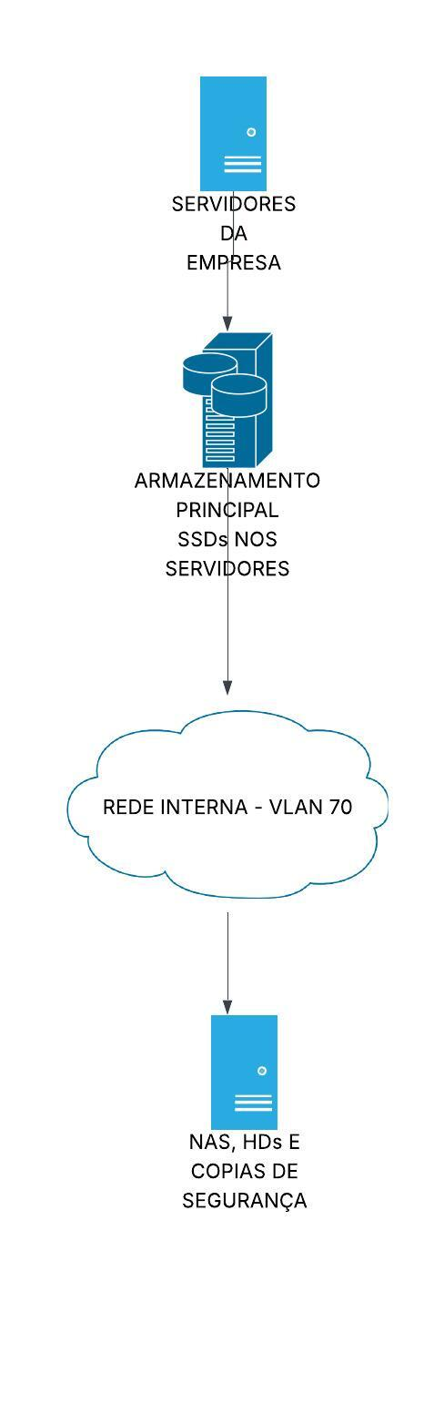
Fonte: Elaborado pelos autores (2026).

O esquema representa a organização planejada dos recursos, não uma conexão de armazenamento já implementada. A integração definitiva dependerá da configuração dos servidores, do NAS e das permissões de acesso.

Configuração RAID proposta
Para aumentar a disponibilidade dos dados, propõe-se a utilização de RAID nos equipamentos de armazenamento, com níveis definidos conforme a finalidade de cada conjunto de discos.

Tabela 13 – Configuração de RAID
Local de utilização | Nível RAID proposto | Justificativa
Discos do sistema operacional do servidor físico | RAID 1 | Mantém os dados espelhados em duas unidades, permitindo a continuidade da operação após a falha de um dos discos, desde que o conjunto esteja funcionando corretamente.
Armazenamento principal do NAS | RAID 6, com pelo menos quatro discos | Permite a falha simultânea de até duas unidades do conjunto sem perda imediata dos dados armazenados no volume, desde que o arranjo permaneça operacional e seja recuperado adequadamente.
Fonte: Elaborado pelos autores (2026).

A utilização de RAID 1 nos discos do sistema operacional busca reduzir o impacto da falha de uma unidade. Para o NAS, o RAID 6 foi considerado uma alternativa para aumentar a tolerância a falhas em um conjunto de discos destinado a documentos corporativos.
A capacidade útil do NAS deverá ser calculada após a escolha da quantidade e da capacidade dos discos. No RAID 6, parte da capacidade total é utilizada para informações de paridade, e a capacidade disponível será inferior à soma nominal das unidades.
É importante destacar que o RAID não substitui o backup. A tecnologia protege contra determinadas falhas de discos, mas não impede a perda de arquivos por exclusão acidental, ataques maliciosos, corrupção de dados, incêndios ou outros incidentes que afetem todo o equipamento.

Justificativa da solução escolhida
A combinação de SSDs nos servidores com HDs no NAS procura equilibrar desempenho, capacidade e custo. Os SSDs são adequados aos sistemas operacionais e às aplicações, enquanto os HDs permitem armazenar maiores volumes de documentos e cópias de segurança de forma economicamente viável.
A utilização de um NAS possibilita centralizar arquivos, organizar o armazenamento por departamentos e facilitar a integração com o plano de backup. A adoção de RAID contribui para a disponibilidade do armazenamento, enquanto a segmentação de rede e as permissões de acesso ajudam a proteger as informações.
A solução deverá ser dimensionada conforme o orçamento disponível, o volume inicial de dados, o crescimento esperado e os requisitos de retenção dos documentos. A configuração definitiva será realizada durante a futura implantação da infraestrutura física.

Backup
O backup consiste na criação de cópias de segurança dos dados e sistemas da empresa, permitindo recuperar informações em situações como exclusões acidentais, falhas de hardware, corrupção de arquivos, incidentes de segurança ou indisponibilidade dos equipamentos principais.
Para o escritório de contabilidade, o plano de backup deverá proteger principalmente os documentos contábeis e fiscais, os arquivos administrativos e financeiros, os dados dos sistemas corporativos e as configurações necessárias à recuperação da infraestrutura. A estratégia será planejada considerando a importância das informações para as atividades da empresa e a necessidade de manter cópias em locais distintos.
Como o serviço de armazenamento e as rotinas de backup ainda não foram implementados, esta seção estabelece os procedimentos recomendados para uma implantação futura.

Dados contemplados no backup
Tabela 14 – Dados contemplados no backup
Item | Dados que deverão ser copiados | Finalidade
Servidor de arquivos | Documentos departamentais, planilhas, relatórios e arquivos compartilhados | Recuperar documentos utilizados pelos colaboradores.
Aplicação e banco de dados | Dados da aplicação contábil, configurações e bancos de dados | Restaurar os sistemas e as informações utilizadas nas operações da empresa.
Documentos administrativos e financeiros | Registros, relatórios e documentos corporativos | Preservar informações importantes para a gestão.
Documentos contábeis e fiscais | Arquivos fiscais, documentos contábeis e relatórios relacionados | Reduzir o risco de perda de informações essenciais às atividades contábeis.
Servidor de diretório, quando implantado | Configurações do diretório, políticas e procedimentos de recuperação compatíveis com a solução adotada | Auxiliar na recuperação dos serviços de autenticação e gerenciamento de usuários.
Configurações da infraestrutura | Configurações de rede, equipamentos, servidores e serviços | Facilitar a reconstrução do ambiente após falhas.
Máquinas virtuais, caso a virtualização seja adotada | Cópias consistentes das máquinas virtuais e de seus dados | Acelerar a recuperação dos serviços virtualizados.
Fonte: Elaborado pelos autores (2026).

A cópia de bancos de dados deverá utilizar procedimentos compatíveis com o sistema adotado, garantindo que os arquivos possam ser restaurados de forma consistente. Da mesma forma, a recuperação do servidor de diretório deverá seguir as recomendações da plataforma escolhida, não sendo suficiente copiar apenas os arquivos comuns do sistema.

Frequência e retenção dos backups
A frequência das cópias deverá considerar a importância dos dados e a quantidade de alterações realizadas ao longo do expediente. Como proposta inicial, recomenda-se o seguinte cronograma:

Tabela 15 – Frequência e retenção dos backups
Tipo de backup | Frequência proposta | Retenção proposta
Backup incremental dos arquivos e dados alterados | Diariamente, fora do horário de maior utilização | 30 dias
Backup completo dos dados prioritários | Semanalmente | 12 semanas
Backup mensal | Uma vez por mês | 12 meses
Backup externo dos dados críticos | Diariamente, após a conclusão e validação da cópia local | Conforme a política de retenção aprovada pela empresa
Fonte: Elaborado pelos autores (2026).

O backup incremental copia os dados modificados desde a última cópia de referência, reduzindo o volume transferido em cada execução. O backup completo reúne uma cópia integral dos dados selecionados e pode facilitar determinadas operações de recuperação.
Os períodos apresentados são uma proposta inicial e deverão ser ajustados conforme os requisitos contratuais, as obrigações aplicáveis à guarda de documentos e a capacidade de armazenamento. Para documentos sujeitos a prazos legais específicos, a política de retenção deverá respeitar os períodos pertinentes.

Local de armazenamento das cópias
Para reduzir o risco de perda simultânea dos dados principais e de suas cópias, o projeto prevê uma estratégia baseada na manutenção de backups locais e externos.
A arquitetura recomendada é apresentada a seguir:

Figura 6 - Local de armazenamento das cópias
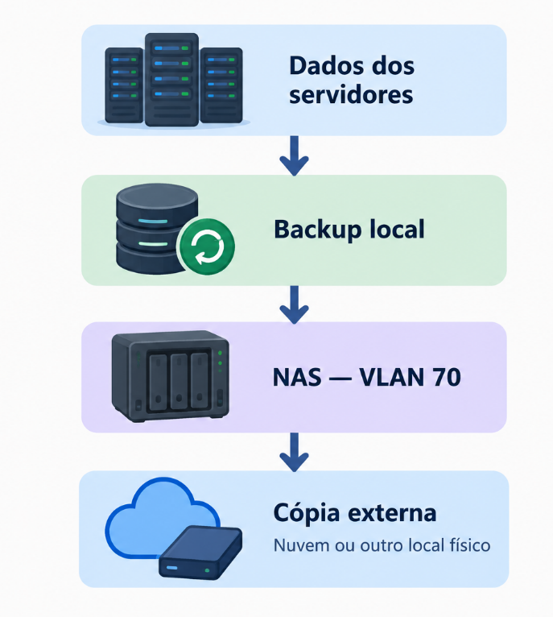
Fonte: Elaborado pelos autores (2026).

O backup local deverá ser executado a partir dos servidores e armazenado inicialmente no NAS previsto no projeto. A cópia externa deverá ser mantida em um ambiente separado, como um serviço de armazenamento em nuvem apropriado para dados corporativos ou outro local físico protegido.
Sempre que possível, recomenda-se manter uma cópia adicional imutável ou desconectada, de modo que um ataque de ransomware ou o comprometimento das credenciais administrativas não permita alterar ou excluir todas as cópias de segurança.
Essa estratégia segue o princípio de manter múltiplas cópias dos dados em meios e locais diferentes. A existência do NAS, isoladamente, não atende a esse objetivo, pois uma falha grave, um incidente físico ou um ataque que comprometa a rede poderá afetar simultaneamente os dados principais e o backup local.

Responsáveis pelo processo
A equipe de Tecnologia da Informação deverá ser responsável pela administração do plano de backup, incluindo a configuração das rotinas, o acompanhamento das execuções, o controle de acesso aos repositórios e a realização de testes de restauração.
As responsabilidades propostas são:
- Equipe de TI: configurar e monitorar os backups, analisar falhas e executar procedimentos de recuperação.
- Responsável pela infraestrutura: administrar o NAS, as permissões, a capacidade de armazenamento e o acesso às cópias externas.
- Responsáveis pelos departamentos: identificar os dados essenciais às atividades e comunicar necessidades específicas de recuperação.
- Gestão da empresa: aprovar os períodos de retenção, os recursos financeiros e os procedimentos de continuidade das atividades.
As credenciais utilizadas para administrar os backups deverão ser protegidas e, sempre que possível, separadas das credenciais comuns utilizadas nos servidores e computadores do dia a dia.

Procedimento de recuperação dos arquivos
Em caso de perda ou corrupção de dados, a recuperação deverá seguir um procedimento controlado para reduzir o impacto sobre as atividades da empresa.
- Identificação do incidente: determinar quais arquivos, sistemas ou servidores foram afetados e avaliar a extensão do problema.
- Contenção e segurança: quando houver suspeita de ataque ou comprometimento, isolar os sistemas afetados e preservar as cópias de segurança não comprometidas.
- Seleção da cópia: identificar o backup válido mais recente que atenda ao ponto de recuperação necessário.
- Restauração: recuperar os arquivos ou sistemas para o local original ou para um ambiente alternativo seguro.
- Validação: verificar a integridade dos dados restaurados, as permissões de acesso e o funcionamento da aplicação.
- Retorno à operação: liberar o acesso após a validação dos responsáveis e registrar o incidente e as medidas adotadas.
A recuperação deverá priorizar os serviços e os dados conforme sua importância para o funcionamento da empresa. O procedimento deverá ser documentado e testado periodicamente, pois a existência de arquivos de backup não garante, por si só, que eles poderão ser restaurados corretamente.

Testes e validação do plano
Após a implantação, deverão ser realizados testes periódicos para verificar se os backups estão sendo executados conforme o cronograma e se os dados podem ser recuperados.
Os testes deverão incluir a restauração de arquivos selecionados, a verificação de integridade de documentos, a recuperação de dados de aplicações e, quando aplicável, a restauração de máquinas virtuais ou de serviços de diretório.
Os resultados deverão ser registrados, incluindo a data do teste, os dados recuperados, o tempo necessário para a recuperação e eventuais falhas identificadas. Esse procedimento permitirá avaliar a eficácia do plano e corrigir problemas antes que ocorra um incidente real.

Considerações finais
O plano de backup proposto busca garantir que os dados importantes do escritório de contabilidade possam ser recuperados em situações de falha ou perda de informações. A combinação de cópias locais no NAS com cópias externas, políticas de retenção e testes periódicos reduz a dependência de um único equipamento ou local físico.
A implantação deverá ser realizada futuramente, após a definição do hardware, da solução de armazenamento externo e dos recursos financeiros disponíveis. Até que essas medidas sejam implementadas e testadas, o plano representa uma proposta de proteção de dados, e não um serviço de backup já operacional.

Segurança da rede
A segurança da infraestrutura de TI é fundamental para proteger as informações do escritório de contabilidade contra acessos não autorizados, vazamento de dados, ataques cibernéticos e interrupções dos serviços. Como a empresa trabalha com informações contábeis, fiscais, financeiras e administrativas, o projeto prevê medidas de proteção em diferentes camadas da infraestrutura.
A estratégia de segurança foi planejada considerando a segmentação da rede por VLANs, o controle do tráfego por meio de listas de controle de acesso (ACLs), a restrição do acesso de visitantes aos recursos internos e a proteção da rede de gerenciamento dos equipamentos. Também são previstas medidas complementares para a implantação física, como firewall dedicado, antivírus, atualização dos sistemas, políticas de senhas, VPN, backup e monitoramento.
As configurações de segmentação e controle de tráfego foram parcialmente implementadas e testadas no Cisco Packet Tracer. As demais medidas são apresentadas como propostas para a futura implantação da infraestrutura física.

Firewall
O firewall é um componente responsável por controlar o tráfego de rede conforme regras de segurança previamente estabelecidas. Sua utilização é recomendada para proteger a comunicação entre a rede interna e a Internet, permitindo apenas as conexões autorizadas.
Para a futura implantação, propõe-se a utilização de um firewall dedicado entre o equipamento da operadora e a rede interna, conforme a topologia planejada. Esse equipamento deverá controlar as conexões de entrada e saída, restringir serviços desnecessários e registrar eventos relevantes de segurança.
Na simulação atual do Cisco Packet Tracer, o controle de tráfego entre as sub-redes é realizado principalmente por meio de ACLs configuradas no roteador. O firewall dedicado faz parte da arquitetura proposta, mas não foi implementado como equipamento funcional na simulação.

Antivírus e proteção dos dispositivos
Os computadores e servidores deverão utilizar soluções de proteção contra vírus, ransomware, spyware e outros tipos de código malicioso. A solução deverá contar com atualização automática das definições de ameaças e proteção em tempo real, quando disponível.
A equipe de Tecnologia da Informação deverá acompanhar o estado da proteção dos equipamentos, investigar alertas e verificar se os dispositivos estão recebendo atualizações de segurança.
Essa medida é importante porque a segmentação da rede, embora reduza determinados riscos, não impede que um arquivo malicioso seja executado em um computador autorizado. A proteção dos dispositivos finais complementa os controles implementados na rede.
A instalação e a configuração do antivírus não foram realizadas no Cisco Packet Tracer e deverão ser contempladas na implantação física.

Atualização dos sistemas
Os sistemas operacionais, aplicativos, servidores e equipamentos de rede deverão receber atualizações de segurança de forma periódica. Essas atualizações ajudam a corrigir vulnerabilidades que poderiam ser exploradas para comprometer os dispositivos ou os dados da empresa.
Propõe-se que a equipe de TI estabeleça uma rotina de verificação de atualizações, priorizando vulnerabilidades críticas e sistemas expostos a riscos elevados. Sempre que possível, as atualizações deverão ser testadas antes da aplicação em sistemas essenciais, com procedimentos de recuperação disponíveis em caso de falha.
O processo deverá contemplar computadores, servidores, roteadores, switches, pontos de acesso sem fio e demais equipamentos que permitam atualização de firmware.

Controle de acesso e políticas de usuários
O acesso aos sistemas e aos documentos corporativos deverá ser concedido conforme as funções desempenhadas pelos colaboradores. Cada usuário deverá possuir uma conta individual, evitando o compartilhamento de credenciais e permitindo identificar as ações realizadas.
Para uma futura implantação, recomenda-se a utilização de um serviço de diretório, como o Active Directory, ou solução equivalente, para centralizar o gerenciamento de usuários, grupos e permissões.
Os grupos deverão ser organizados conforme os departamentos, como Administração, Financeiro, Recursos Humanos, Comercial, Diretoria, Contabilidade e Fiscal e Tecnologia da Informação. As permissões de arquivos e sistemas deverão seguir o princípio do menor privilégio, garantindo que cada usuário tenha acesso somente aos recursos necessários para suas atividades.
Também deverão ser estabelecidos procedimentos para criação, alteração, bloqueio e desativação de contas, especialmente quando um colaborador mudar de função ou deixar a empresa. A implantação do serviço de diretório e das políticas centralizadas permanece prevista para uma etapa futura.

Política de senhas
As contas utilizadas nos computadores, servidores e equipamentos de rede deverão possuir credenciais individuais e protegidas. Recomenda-se estabelecer uma política de senhas que contemple:
- utilização de senhas longas e difíceis de adivinhar;
- proibição do compartilhamento de credenciais;
- bloqueio ou limitação de tentativas repetidas de autenticação, quando suportado;
- utilização de autenticação multifator nos serviços que ofereçam esse recurso, especialmente para acessos administrativos e remotos;
- alteração imediata de credenciais em caso de suspeita de comprometimento;
- armazenamento seguro das credenciais administrativas;
- utilização de contas administrativas separadas das contas de uso cotidiano.
As políticas deverão ser aplicadas conforme os recursos dos sistemas operacionais e dos serviços adotados. As recomendações deverão ser complementadas por orientações aos colaboradores sobre phishing, mensagens suspeitas e proteção de informações confidenciais.

Segmentação por VLANs
A segmentação por VLANs é uma das principais medidas de segurança já previstas e parcialmente implementadas no projeto. Ela permite separar logicamente os dispositivos conforme suas funções, reduzindo a exposição direta entre diferentes setores e facilitando a aplicação de regras de comunicação.
A infraestrutura utiliza onze VLANs, conforme apresentado na seção específica de segmentação da rede.
Tabela 16 – Finalidade das VLANs
VLAN | Finalidade | Medida de segurança
10 | Administração e Diretoria | Separação lógica dos dispositivos administrativos e da diretoria
20 | Financeiro | Segmentação dos dispositivos que acessam informações financeiras
30 | Recursos Humanos | Separação dos dispositivos do RH
40 | Comercial e Atendimento | Isolamento lógico dos dispositivos comerciais
50 | Contabilidade e Fiscal | Segmentação dos dispositivos que tratam informações contábeis e fiscais
60 | Tecnologia da Informação | Rede destinada à equipe técnica e às atividades de administração
70 | Servidores e Armazenamento | Separação dos servidores e do NAS em relação às redes dos usuários
80 | Impressoras | Organização dos dispositivos de impressão em uma rede específica
90 | Wi-Fi Corporativo | Separação da conectividade sem fio corporativa
100 | Wi-Fi para Visitantes | Isolamento dos visitantes em relação às redes internas protegidas
110 | Gerenciamento | Rede dedicada à administração dos switches
Fonte: Elaborado pelos autores (2026).

A segmentação é complementada pelo roteamento entre VLANs e pelas ACLs configuradas no roteador. Dessa forma, a existência de uma VLAN não significa que a comunicação esteja automaticamente bloqueada: o acesso entre redes depende das regras aplicadas aos dispositivos de camada 3.

Listas de controle de acesso (ACLs)
As listas de controle de acesso (Access Control Lists — ACLs) foram utilizadas para restringir o tráfego entre determinadas redes, de acordo com as necessidades de segurança do projeto. As regras são processadas pelo roteador e permitem autorizar ou negar pacotes conforme endereços de origem, destino, protocolos e portas.
Duas ACLs são especialmente importantes na simulação: ACL-VISITANTES-ISOLAMENTO e ACL-GERENCIAMENTO-RESTRITO.

ACL-VISITANTES-ISOLAMENTO

A ACL ACL-VISITANTES-ISOLAMENTO foi configurada na entrada da subinterface associada à VLAN 100, destinada ao Wi-Fi de visitantes. Sua finalidade é restringir o acesso dessa rede às sub-redes internas da empresa.
As regras permitem o tráfego necessário para a obtenção de endereço IP por DHCP e para a resolução de nomes por DNS. Em seguida, bloqueiam o acesso da rede de visitantes às VLANs internas protegidas, incluindo servidores, impressoras e gerenciamento. Por fim, existe uma regra que permite os demais destinos IP da rede de visitantes, preservando a possibilidade de acesso a destinos externos quando o roteamento e os demais controles permitirem.
Essa ordem é importante: as permissões de DHCP e DNS precisam ser avaliadas antes das regras de bloqueio das redes internas para que os visitantes consigam obter configuração de rede e resolver nomes.

ACL-GERENCIAMENTO-RESTRITO
A ACL ACL-GERENCIAMENTO-RESTRITO foi criada para restringir o acesso à VLAN 110, destinada ao gerenciamento dos switches. A política permite o acesso originado na VLAN 60, utilizada pela equipe de Tecnologia da Informação, e bloqueia o acesso proveniente de redes de usuários que não devem administrar esses equipamentos, conforme as regras configuradas.
O objetivo é reduzir a possibilidade de que computadores de setores administrativos, financeiros, comerciais ou da rede de visitantes acessem as interfaces de gerenciamento dos switches.
Os testes realizados na simulação confirmaram o funcionamento das restrições previstas para as origens avaliadas, incluindo contadores de negação da ACL. Essa medida contribui para limitar a administração dos equipamentos aos dispositivos autorizados.

Regras básicas de segurança da rede
Com base nas necessidades do escritório e nas ACLs configuradas, foram estabelecidas as seguintes regras para orientar o controle de acesso.

Tabela 17 – Regras básicas de Segurança de Rede
Regra | Política | Situação no projeto
1 | A rede de visitantes não poderá acessar as sub-redes internas protegidas. | Implementada por meio da ACL-VISITANTES-ISOLAMENTO e testada na simulação.
2 | Os visitantes deverão poder obter configuração IP por DHCP. | Permissão específica incluída na ACL de visitantes e testada.
3 | A rede de visitantes deverá utilizar o DNS configurado para a resolução de nomes permitida. | Permissão de DNS incluída na ACL; o acesso DNS deve ser validado pelo protocolo e pela porta, não apenas por ping.
4 | O acesso à VLAN de gerenciamento deverá ser permitido à rede de TI e restrito às origens não autorizadas. | Implementado por meio da ACL-GERENCIAMENTO-RESTRITO para as redes contempladas nas regras.
5 | Os servidores deverão aceitar somente os acessos necessários aos serviços disponibilizados. | Política proposta para a implantação; requer regras específicas por serviço.
6 | As permissões de arquivos deverão seguir o princípio do menor privilégio. | Política proposta para o futuro servidor de arquivos e serviço de diretório.
7 | Os equipamentos deverão receber atualizações de segurança e proteção contra código malicioso. | Medida prevista para a implantação física.
8 | As cópias de segurança deverão possuir controle de acesso e proteção contra alterações não autorizadas. | Medida prevista na política de backup.
9 | O acesso remoto aos recursos internos deverá ocorrer por VPN segura, quando necessário. | Requisito futuro; não implementado na simulação.
10 | Eventos relevantes de segurança deverão ser registrados e analisados. | Medida prevista para a futura implantação de monitoramento e centralização de logs.
Fonte: Elaborado pelos autores (2026).

As regras de controle entre VLANs deverão ser ampliadas e revisadas durante a implantação física, especialmente para limitar a comunicação entre setores e restringir o acesso aos servidores aos serviços efetivamente necessários. As permissões de rede deverão ser avaliadas em conjunto com as permissões dos sistemas e dos arquivos.

Segurança da rede Wi-Fi
A infraestrutura sem fio foi organizada em duas redes lógicas distintas: a rede corporativa, associada à VLAN 90, e a rede de visitantes, associada à VLAN 100.
O AP1, localizado na recepção, foi associado exclusivamente à VLAN 100, enquanto os APs AP2, AP3, AP4 e AP5 foram associados à VLAN 90. Essa separação permite aplicar políticas de acesso diferentes para colaboradores e visitantes.
Na futura implantação, recomenda-se utilizar autenticação e criptografia modernas, preferencialmente WPA2-AES ou WPA3, conforme a compatibilidade dos equipamentos. Para a rede corporativa, deverá ser avaliada a autenticação individual ou empresarial. Para visitantes, recomenda-se uma credencial separada da rede corporativa, com alteração periódica ou mecanismo de acesso controlado.
O isolamento da rede de visitantes também deverá ser validado em relação aos recursos internos, mantendo as permissões necessárias para DHCP e DNS e bloqueando os acessos indevidos. A separação por VLAN já foi contemplada na simulação, mas a configuração de criptografia e autenticação sem fio deverá ser confirmada na implantação física.

VPN e acesso remoto
Uma VPN (Virtual Private Network) poderá ser adotada para permitir que colaboradores autorizados acessem recursos internos quando estiverem fora das instalações da empresa. Essa solução deverá utilizar protocolos seguros, autenticação adequada e regras que limitem o acesso aos recursos necessários.
Recomenda-se que o acesso remoto seja disponibilizado somente quando houver necessidade operacional e após a implantação do firewall e dos mecanismos de autenticação. Sempre que possível, deverá ser utilizado o princípio do menor privilégio, com autenticação multifator para acessos remotos e administrativos.
A VPN não foi configurada no Cisco Packet Tracer. Sua adoção é uma proposta para a futura infraestrutura física.

Logs e monitoramento
O registro de eventos e o monitoramento são importantes para identificar falhas, tentativas de acesso indevido e alterações inesperadas na infraestrutura.

Na futura implantação, recomenda-se centralizar os registros relevantes dos servidores, do firewall, dos equipamentos de rede e dos sistemas de autenticação, conforme os recursos disponíveis. Entre os eventos que deverão ser acompanhados estão:
- tentativas de autenticação malsucedidas;
- alterações em contas e permissões;
- bloqueios realizados pelas ACLs;
- indisponibilidade de servidores e equipamentos;
- alterações nas configurações de rede;
- alertas de antivírus e outros mecanismos de proteção;
- falhas ou interrupções nas rotinas de backup.
O servidor de monitoramento previsto no projeto, com endereço reservado 10.50.70.14, poderá ser utilizado para essa finalidade após a escolha e a configuração de uma plataforma apropriada. Os registros deverão possuir controle de acesso e período de retenção definido conforme a necessidade operacional e os requisitos aplicáveis.
Na simulação, foram observados os contadores das ACLs para verificar o funcionamento de regras de bloqueio. Isso não equivale à implantação de uma plataforma centralizada de logs ou de monitoramento contínuo, que permanece prevista para o ambiente físico.

Backup como medida de segurança
O backup complementa as medidas de segurança ao permitir recuperar informações em caso de exclusão acidental, corrupção de dados, falhas de hardware ou incidentes cibernéticos.
Conforme descrito na seção de backup, a proposta prevê cópias locais no NAS e uma cópia adicional externa, mantida em outro local físico ou em serviço de nuvem apropriado. Recomenda-se também proteger as cópias contra alterações não autorizadas e realizar testes periódicos de restauração.
O backup ainda não foi implementado na simulação e deverá ser configurado na futura infraestrutura. A estratégia deverá incluir os documentos contábeis e fiscais, os arquivos departamentais, os dados das aplicações e as configurações necessárias à recuperação dos serviços.

Considerações finais
A estratégia de segurança do projeto combina segmentação de rede, controle do tráfego e medidas complementares de proteção dos dispositivos e dos dados. A configuração de VLANs e ACLs permite limitar determinadas comunicações, especialmente o acesso da rede de visitantes às sub-redes internas e o acesso à rede de gerenciamento dos switches.
As medidas de firewall dedicado, antivírus, atualização dos sistemas, políticas de usuários e senhas, VPN, backup externo e monitoramento centralizado foram previstas para a futura implantação física. Sua implementação deverá ser acompanhada de testes, documentação e revisão periódica das regras.
Dessa forma, o projeto estabelece uma base para proteger as informações do escritório, reduzir a exposição dos serviços internos e organizar a administração dos recursos de TI, respeitando a distinção entre as funcionalidades já testadas no Cisco Packet Tracer e as medidas ainda planejadas.

PROJETO DE REDE SEM FIO (WI-FI)
O projeto de rede sem fio foi elaborado para oferecer conectividade aos colaboradores e visitantes do escritório contábil, mantendo a separação entre os dois públicos. Para isso, foram definidas duas redes sem fio distintas: Wi-Fi Corporativo, destinado aos funcionários, e Wi-Fi Visitantes, destinado a clientes, fornecedores e demais pessoas que necessitem de acesso temporário à internet.
A arquitetura utiliza cinco Access Points (APs), distribuídos estrategicamente pelos ambientes do escritório, com o objetivo de proporcionar cobertura sem fio nas principais áreas de trabalho e atendimento. A rede corporativa utiliza a VLAN 90, enquanto a rede de visitantes utiliza exclusivamente a VLAN 100.

Quantidade e localização dos Access Points
Foram previstos cinco Access Points, posicionados de acordo com a distribuição dos setores e a necessidade de conectividade dos usuários.
Tabela 18 – Localização dos APs
Access Point | Localização aproximada | Rede sem fio | VLAN
AP-01 | Recepção | Wi-Fi Visitantes | 100
AP-02 | Região do Financeiro e TI | Wi-Fi Corporativo | 90
AP-03 | Região Comercial e Atendimento | Wi-Fi Corporativo | 90
AP-04 | Região de Contabilidade e Fiscal | Wi-Fi Corporativo | 90
AP-05 | Região da Diretoria e Sala de Reuniões | Wi-Fi Corporativo | 90
Fonte: Elaborado pelos autores (2026).

A distribuição proposta busca atender aos principais ambientes de trabalho, permitindo que os funcionários utilizem dispositivos móveis e notebooks sem depender exclusivamente de conexões cabeadas. Na recepção, o AP-01 foi destinado exclusivamente à rede de visitantes, evitando que os dispositivos conectados a esse ponto de acesso sejam integrados diretamente à rede corporativa.
A localização definitiva dos equipamentos deverá considerar as paredes, os obstáculos físicos, a distância entre os APs e a intensidade do sinal. Em uma implantação real, recomenda-se realizar testes de cobertura para identificar áreas com sinal fraco e possíveis interferências entre os pontos de acesso.

Wi-Fi Corporativo
A rede Wi-Fi Corporativo é destinada aos funcionários e aos dispositivos autorizados pela empresa. Sua finalidade é permitir o acesso aos recursos internos necessários às atividades profissionais, conforme as permissões definidas pela administração da infraestrutura de TI.
Essa rede utiliza a VLAN 90, associada à sub-rede 10.50.90.0/24, cujo gateway é 10.50.90.1. Os Access Points AP-02, AP-03, AP-04 e AP-05 estão associados a essa rede.
O acesso aos recursos internos deverá respeitar as permissões de cada usuário e as regras de segurança estabelecidas pela empresa. O fato de um dispositivo estar conectado à rede corporativa não deverá garantir acesso irrestrito a todos os servidores ou setores.
Como método de segurança para a implantação real, recomenda-se utilizar WPA2-AES ou WPA3, preferencialmente com autenticação individual por usuário quando houver suporte à infraestrutura, como WPA2/WPA3-Enterprise com servidor RADIUS. Caso essa estrutura não esteja disponível, poderá ser utilizada uma senha corporativa forte, compartilhada somente com funcionários autorizados e alterada quando necessário.

Wi-Fi Visitantes
A rede Wi-Fi Visitantes é destinada a clientes, fornecedores e demais visitantes que necessitem de acesso à internet durante sua permanência no escritório. Essa rede utiliza a VLAN 100, associada à sub-rede 10.50.100.0/24, com gateway 10.50.100.1.
O AP-01, localizado na recepção, foi destinado exclusivamente a essa rede. Dessa forma, os dispositivos dos visitantes não devem ser conectados à VLAN corporativa nem receber acesso direto aos recursos internos da empresa.
Foi configurada no roteador a ACL denominada ACL-VISITANTES-ISOLAMENTO, aplicada à interface lógica da VLAN 100. Essa lista de controle de acesso permite o tráfego necessário para obtenção de endereço IP por DHCP e para consultas DNS, bloqueia o acesso da rede de visitantes às sub-redes internas protegidas e permite os demais destinos IP a partir da rede de visitantes, sujeitos às outras regras de roteamento e segurança existentes.
Durante os testes no Cisco Packet Tracer, foi verificada a obtenção de endereço IP por um dispositivo da rede de visitantes e a comunicação com o gateway da VLAN 100. As regras de bloqueio foram definidas para impedir o acesso às redes internas especificadas na ACL.
Para a implantação real, recomenda-se utilizar WPA2-AES ou WPA3, com uma senha exclusiva para visitantes ou um portal de autenticação, quando disponível. A senha deverá ser fornecida somente às pessoas autorizadas e poderá ser alterada periodicamente. O acesso deverá ser limitado à internet, sem permissão para acessar arquivos, impressoras, sistemas contábeis ou interfaces administrativas da empresa.

Isolamento entre as redes sem fio
O isolamento entre as redes corporativa e de visitantes é realizado por meio da separação em VLANs e de regras de controle de tráfego. A VLAN 90 atende aos funcionários, enquanto a VLAN 100 atende aos visitantes, mantendo os dispositivos em sub-redes distintas.
A separação por VLAN organiza o tráfego em domínios de camada 2 diferentes, mas, isoladamente, não impede toda comunicação entre sub-redes. Por esse motivo, foram utilizadas ACLs no roteador para restringir o tráfego destinado às redes internas protegidas.
As principais medidas de isolamento são:
- Separação lógica: utilização das VLANs 90 e 100 para diferenciar os dispositivos corporativos dos dispositivos de visitantes.
- Restrição de acesso: aplicação da ACL-VISITANTES-ISOLAMENTO para bloquear o acesso da rede de visitantes às sub-redes internas protegidas.
- Serviços essenciais: permissão do tráfego necessário para DHCP e DNS, de modo a permitir a configuração de rede e a resolução de nomes.
- Proteção dos recursos internos: restrição do acesso de visitantes a servidores, impressoras, equipamentos de gerenciamento e estações de trabalho corporativas.
- Segurança de autenticação: recomendação de mecanismos de criptografia e autenticação adequados para cada rede sem fio.
A política proposta é que os visitantes tenham acesso à internet, enquanto os funcionários utilizem a rede corporativa conforme suas permissões. A comunicação entre as duas redes deverá permanecer bloqueada, exceto por eventuais serviços específicos que sejam formalmente autorizados e controlados pela equipe de TI.

Política de acesso e administração
A política de acesso à rede sem fio deverá ser administrada pela equipe de Tecnologia da Informação, responsável por manter as configurações dos Access Points, controlar as credenciais e verificar o funcionamento dos mecanismos de segurança.
Para a rede corporativa, o acesso deverá ser concedido apenas a funcionários e dispositivos autorizados. Para a rede de visitantes, as credenciais deverão ser disponibilizadas de forma controlada, sem divulgação das credenciais corporativas.
Também deverão ser adotadas as seguintes medidas:
- Não compartilhar a senha corporativa com visitantes.
- Alterar as credenciais quando houver suspeita de comprometimento.
- Manter os equipamentos de rede atualizados, sempre que houver suporte do fabricante.
- Desabilitar serviços e métodos de autenticação inseguros quando não forem necessários.
- Restringir o acesso administrativo aos Access Points e switches à equipe de TI.
- Monitorar, quando houver recursos disponíveis, tentativas de acesso não autorizado e eventos relevantes.
- Revisar periodicamente as regras de acesso e a necessidade de cada dispositivo conectado.

Considerações sobre a implementação
No ambiente simulado do Cisco Packet Tracer, foram definidos cinco Access Points, com o AP-01 associado à VLAN 100 e os demais associados à VLAN 90, além das regras de isolamento da rede de visitantes no roteador. A obtenção de endereço IP por DHCP na rede de visitantes e a comunicação com seu gateway foram verificadas.
Os mecanismos de criptografia Wi-Fi, autenticação individual, portal de visitantes e monitoramento centralizado devem ser validados ou implementados conforme os recursos dos equipamentos escolhidos para a instalação física. Portanto, WPA2-AES, WPA3 e autenticação corporativa são recomendações para a implantação real, e não devem ser considerados recursos comprovadamente configurados na simulação.
Com essa arquitetura, o projeto estabelece duas redes sem fio com finalidades distintas, melhora a organização do acesso e reduz a exposição dos recursos internos aos dispositivos de visitantes.

Acesso Remoto
O acesso remoto será disponibilizado a funcionários autorizados que necessitem acessar recursos corporativos fora das dependências da empresa. Para isso, propõe-se a utilização de uma VPN (Virtual Private Network), responsável por estabelecer uma conexão segura entre o dispositivo do funcionário e a infraestrutura de rede do escritório.
- Usuários autorizados: o acesso será concedido somente a funcionários que necessitem dessa funcionalidade para desempenhar suas atividades profissionais, mediante aprovação da equipe de TI.
- Recursos acessíveis: conforme as permissões de cada usuário, poderão ser disponibilizados sistemas internos, arquivos corporativos e aplicações contábeis. O acesso a servidores, impressoras e equipamentos administrativos deverá ser restrito conforme a necessidade de cada função.
- Autenticação: recomenda-se utilizar credenciais individuais, com senhas fortes e autenticação multifator (MFA), quando disponível. Cada usuário deverá possuir somente as permissões necessárias para suas atividades.
- Medidas de segurança: a VPN deverá utilizar protocolos e mecanismos de criptografia seguros, restringir as conexões a usuários autorizados, manter os equipamentos atualizados e registrar eventos de acesso para auditoria. Além disso, deverão ser aplicadas regras de firewall e controle de acesso para limitar a comunicação aos recursos necessários.
A solução de VPN ainda não foi implementada nem testada no Cisco Packet Tracer. Portanto, sua utilização constitui uma proposta para uma futura implantação, que deverá ser configurada e validada de acordo com os equipamentos e serviços adotados pela empresa.

MONITORAMENTO DA INFRAESTRUTURA
O monitoramento da infraestrutura de TI tem como objetivo acompanhar o funcionamento dos equipamentos e serviços da rede, permitindo identificar falhas, indisponibilidades e possíveis problemas de desempenho. Para essa finalidade, propõe-se a utilização do Zabbix, ferramenta de monitoramento capaz de acompanhar servidores, dispositivos de rede e indicadores de desempenho.
A solução poderá ser instalada futuramente no servidor de monitoramento previsto no projeto, identificado como SRV-MONITOR, com endereço IP reservado 10.50.70.14, pertencente à VLAN 70 — Servidores e Armazenamento.
Entre os principais indicadores monitorados, destacam-se:
- Processador e memória: utilização dos recursos computacionais dos servidores.
- Armazenamento: espaço disponível em disco e identificação de possíveis situações de falta de espaço.
- Disponibilidade: verificação do funcionamento dos servidores, switches e demais dispositivos monitoráveis.
- Conectividade: acompanhamento das conexões e identificação de falhas de comunicação.
- Tráfego de rede: análise do volume de dados transmitidos e recebidos nas interfaces dos equipamentos.
O sistema poderá utilizar painéis de visualização e alertas para informar a equipe de TI sobre indisponibilidades, consumo elevado de recursos e outras condições que exijam intervenção. O acesso administrativo à ferramenta deverá ser restrito aos profissionais autorizados.
O servidor SRV-MONITOR e a solução Zabbix ainda não foram implementados nem testados no Cisco Packet Tracer. Dessa forma, o monitoramento é apresentado como uma proposta para a futura implantação da infraestrutura física.

LISTA DE MATERIAIS E ORÇAMENTO DO PROJETO
A lista de materiais e o orçamento foram elaborados com base na infraestrutura de tecnologia da informação planejada para o escritório de contabilidade, considerando os equipamentos definidos no projeto, os materiais necessários para a instalação da rede e os serviços de implantação.
Para a estimativa, foram considerados preços publicados por fornecedores brasileiros em outubro de 2026. Como referências de mercado, foram consultados equipamentos como o switch gerenciável TP-Link TL-SG3428, anunciado por R$ 1.319,12 no pagamento à vista; o access point TP-Link EAP610, anunciado por aproximadamente R$ 849,90; o rack de piso de 44U, com opções a partir de R$ 1.870,55; e o cabo de rede Cat6 de 305 metros, anunciado a partir de R$ 1.099,90.
Os valores dos demais equipamentos e serviços são estimativas orçamentárias, utilizadas para completar a relação de materiais. Os preços finais deverão ser confirmados com os fornecedores antes da aquisição.

Equipamentos de informática
Esta categoria contempla as estações de trabalho utilizadas pelos colaboradores, o notebook destinado às reuniões e as impressoras distribuídas pelos setores administrativos e operacionais.

Tabela 19 - Orçamento dos equipamentos de informática
Item | Quantidade | Valor unitário | Valor total
Computador desktop empresarial, incluindo monitor, teclado e mouse | 44 | R$ 2.800,00 | R$ 123.200,00
Notebook corporativo | 1 | R$ 3.500,00 | R$ 3.500,00
Impressora de rede | 8 | R$ 1.500,00 | R$ 12.000,00
Total da categoria | R$ 138.700,00
Fonte: Elaborado pelos autores (2026), com base em preços publicados e estimativas de mercado.
O valor estimado dos computadores considera equipamentos corporativos adequados às atividades de escritório. As impressoras deverão possuir conectividade de rede para permitir o compartilhamento entre os usuários autorizados.

Equipamentos de rede e segurança
Esta categoria compreende os switches gerenciáveis, os pontos de acesso sem fio e o firewall responsável pela proteção da rede corporativa.

Tabela 20 - Orçamento dos equipamentos de rede e segurança
Item | Quantidade | Valor unitário | Valor total
Switch gerenciável Gigabit de 24 portas | 5 | R$ 1.800,00 | R$ 9.000,00
Access Point corporativo Wi-Fi 6 | 5 | R$ 850,00 | R$ 4.250,00
Firewall empresarial | 1 | R$ 19.020,00 | R$ 19.020,00
Módulo SFP para uplink de rede | 4 | R$ 300,00 | R$ 1.200,00
Total da categoria | R$ 33.470,00
Fonte: Elaborado pelos autores (2026), com base em preços publicados e estimativas de mercado.

Os switches gerenciáveis serão responsáveis pela conexão dos dispositivos cabeados e pela implementação das VLANs definidas na topologia lógica. Os access points proporcionarão conectividade sem fio aos colaboradores e visitantes, respeitando a separação entre as redes. O firewall será responsável pelas políticas de segurança, filtragem de tráfego e controle de comunicação com a Internet.
O valor de referência de R$ 19.020,00 para o firewall considera uma solução empresarial de maior capacidade, como o FortiGate 70G, anunciado nessa faixa de preço sem que isso necessariamente inclua todos os serviços de assinatura.
A compatibilidade dos módulos SFP com os switches e equipamentos de interconexão deverá ser verificada no momento da aquisição.

Servidores e armazenamento
Os servidores serão instalados no Centro de Processamento de Dados (CPD) e destinados à execução dos serviços de infraestrutura, autenticação, gerenciamento de rede, armazenamento de arquivos, impressão, intranet, aplicações internas e rotinas de backup.

Tabela 21 - Orçamento dos servidores e equipamentos de armazenamento
Item | Quantidade | Valor unitário | Valor total
Servidor empresarial para rack | 7 | R$ 25.000,00 | R$ 175.000,00
NAS para armazenamento centralizado | 1 | R$ 6.000,00 | R$ 6.000,00
HDs para armazenamento NAS | 4 | R$ 1.000,00 | R$ 4.000,00
Unidade de armazenamento externa para cópia de segurança | 1 | R$ 3.000,00 | R$ 3.000,00
Total da categoria | R$ 188.000,00
Fonte: Elaborado pelos autores (2026), com base em preços publicados e estimativas de mercado.

O valor de R$ 25.000,00 por servidor representa uma estimativa para um equipamento empresarial de rack, com recursos de processamento, memória e armazenamento adequados à função prevista. Como referência de mercado, servidores empresariais Dell PowerEdge T160 são anunciados no Brasil a partir de R$ 13.999,00, mas esse modelo é de formato torre e sua configuração básica não equivale necessariamente à configuração proposta para o CPD.
A configuração definitiva dos sete servidores deverá especificar processadores, memória RAM, unidades de armazenamento, controladoras RAID, fontes de alimentação e licenciamento de virtualização. O armazenamento externo complementa a estratégia de backup, mas não substitui uma política de cópias de segurança com retenção e recuperação testadas.

Racks e cabeamento estruturado
Esta categoria contempla os dois racks previstos no projeto, os patch panels e os materiais necessários para interligar os dispositivos à infraestrutura física da rede.

Tabela 22 – Orçamento dos racks e materiais de cabeamento
Item | Quantidade | Valor unitário | Valor total
Rack de piso de 44U | 2 | R$ 2.200,00 | R$ 4.400,00
Patch panel Cat6 de 24 portas | 5 | R$ 550,00 | R$ 2.750,00
Caixa de cabo UTP Cat6, 305 metros | 8 | R$ 1.160,00 | R$ 9.280,00
Keystone RJ45 Cat6 | 60 | R$ 20,00 | R$ 1.200,00
Espelhos e caixas de tomada de rede | 45 | R$ 15,00 | R$ 675,00
Patch cords Cat6 | 70 | R$ 25,00 | R$ 1.750,00
Organizadores horizontais de cabos para rack | 6 | R$ 100,00 | R$ 600,00
Régua de tomadas para rack (PDU) | 4 | R$ 250,00 | R$ 1.000,00
Total da categoria | R$ 21.655,00
Fonte: Elaborado pelos autores (2026), com base em preços publicados e estimativas de mercado.

A quantidade de cabo foi estimada em oito caixas de 305 metros, totalizando 2.440 metros. Essa metragem deverá atender aos pontos cabeados distribuídos pela empresa, considerando as distâncias entre os setores, os racks e os dispositivos, além de uma margem para sobras e ajustes de instalação.
Os cinco patch panels disponibilizam 120 portas, permitindo a organização dos pontos de rede nos racks. A distribuição física deverá ser definida de acordo com a planta e a topologia do projeto.
Os valores de referência para racks de piso de 44U e patch panels Cat6 de 24 portas foram comparados com preços publicados por fornecedores especializados

Sistemas de alimentação e proteção elétrica
Os equipamentos instalados no CPD precisam de proteção contra interrupções de energia e condições elétricas inadequadas. Para isso, foram considerados nobreaks, aterramento e materiais de proteção e distribuição elétrica.

Tabela 23 – Orçamento dos equipamentos de proteção elétrica
Item | Quantidade | Valor unitário | Valor total
Nobreak senoidal de aproximadamente 2.200 VA | 4 | R$ 3.500,00 | R$ 14.000,00
Materiais para aterramento e equipotencialização dos racks | 1 lote | R$ 800,00 | R$ 800,00
Materiais de proteção e distribuição elétrica | 1 lote | R$ 1.500,00 | R$ 1.500,00
Total da categoria | R$ 16.300,00
Fonte: Elaborado pelos autores (2026), com base em estimativas de mercado.

Os quatro nobreaks foram incluídos como previsão orçamentária para distribuir a carga entre os equipamentos. A quantidade definitiva deverá ser validada por meio do cálculo de potência e autonomia, considerando o consumo dos sete servidores, dos switches, do firewall e dos dispositivos de armazenamento. A instalação elétrica também deverá observar as exigências de segurança aplicáveis.

Materiais e serviços de implantação
Além da aquisição dos equipamentos, o projeto exige materiais auxiliares e serviços técnicos para a instalação física, organização e configuração da infraestrutura.
Tabela 24 – Orçamento dos materiais e serviços de implantação
Item | Quantidade | Valor unitário | Valor total
Ferramentas e consumíveis para instalação | 1 lote | R$ 1.200,00 | R$ 1.200,00
Instalação e organização do cabeamento estruturado | 1 serviço | R$ 8.000,00 | R$ 8.000,00
Configuração de switches, VLANs, firewall e Wi-Fi | 1 serviço | R$ 5.000,00 | R$ 5.000,00
Instalação e configuração dos servidores | 1 serviço | R$ 7.000,00 | R$ 7.000,00
Total da categoria | R$ 21.200,00
Fonte: Elaborado pelos autores (2026), com base em estimativas para planejamento.

Os serviços contemplam a organização física dos equipamentos, a identificação dos pontos de rede, a configuração lógica dos dispositivos e a preparação dos servidores para os serviços definidos no projeto. Os valores são estimativos e não correspondem a propostas comerciais formais.

Consolidação do orçamento
Com base nas seis categorias apresentadas, foi elaborado o resumo financeiro dos materiais e serviços necessários à implantação da infraestrutura de TI do escritório de contabilidade.

Tabela 25 – Resumo geral do orçamento do projeto
Categoria | Valor total
Equipamentos de informática | R$ 138.700,00
Equipamentos de rede e segurança | R$ 33.470,00
Servidores e armazenamento | R$ 188.000,00
Racks e cabeamento estruturado | R$ 21.655,00
Sistemas de alimentação e proteção elétrica | R$ 16.300,00
Materiais e serviços de implantação | R$ 21.200,00
CUSTO TOTAL ESTIMADO | R$ 419.325,00
Fonte: Elaborado pelos autores (2026).
O custo total estimado para implantação da infraestrutura é de R$ 419.325,00 (quatrocentos e dezenove mil, trezentos e vinte e cinco reais). O montante considera os equipamentos existentes na relação do projeto, os materiais complementares e os serviços técnicos de implantação.
Para fins de planejamento financeiro, recomenda-se considerar também uma reserva de contingência de 10%, destinada a cobrir possíveis variações de preços e necessidades adicionais identificadas durante a instalação.

Tabela 26 – Previsão orçamentária com reserva de contingência
Descrição | Valor
Custo total estimado | R$ 419.325,00
Reserva de contingência (10%) | R$ 41.932,50
Orçamento previsto com contingência | R$ 461.257,50
Fonte: Elaborado pelos autores (2026).

A reserva de contingência é uma previsão financeira e não representa um custo já contratado. Portanto, o custo estimado dos materiais e serviços permanece em R$ 419.325,00, enquanto R$ 461.257,50 corresponde ao orçamento recomendado para planejamento com margem adicional.

Considerações finais
A relação de materiais apresentada contempla os principais recursos necessários à implantação da infraestrutura de TI, incluindo estações de trabalho, equipamentos de conectividade, segurança, servidores, armazenamento, cabeamento estruturado e proteção elétrica.
A adoção de switches gerenciáveis permite implementar a segmentação lógica da rede por meio de VLANs, conforme definido na topologia do projeto. Os servidores e os recursos de armazenamento dão suporte aos serviços corporativos, enquanto o firewall e os mecanismos de proteção elétrica contribuem para a segurança e a continuidade operacional.
Os valores apresentados devem ser considerados estimativas de planejamento, pois podem variar conforme a configuração final dos equipamentos, a disponibilidade dos fornecedores, o frete e as condições de pagamento. Antes da aquisição, recomenda-se solicitar cotações formais e confirmar a compatibilidade entre os componentes.
Ressalta-se, ainda, que licenças de sistemas operacionais, licenças de virtualização, assinaturas de segurança, mensalidades de Internet e contratos de suporte não estão incluídos no orçamento, devendo ser avaliados separadamente conforme as soluções adotadas.

PLANO DE TESTES DA INFRAESTRUTURA

Objetivo dos testes
O plano de testes tem como objetivo verificar o funcionamento da infraestrutura de rede desenvolvida para o escritório de contabilidade, utilizando o Cisco Packet Tracer como ferramenta de simulação. Os testes buscam validar o endereçamento IP, a distribuição automática de endereços por DHCP, a resolução de nomes por DNS, a comunicação entre redes virtuais (VLANs) e o funcionamento dos serviços disponibilizados pelos servidores.
Também serão avaliados os mecanismos de segmentação e segurança, principalmente o isolamento da rede de visitantes em relação aos recursos internos da organização.
A realização dos testes permite identificar falhas de configuração, verificar o comportamento dos dispositivos e comprovar se a rede atende aos requisitos estabelecidos no projeto.

Ambiente de simulação
A simulação foi desenvolvida no Cisco Packet Tracer, contemplando os principais componentes da infraestrutura lógica, incluindo roteador, switches, computadores, impressoras, access points e servidores.
A rede foi organizada em VLANs para separar os departamentos e os serviços da empresa. O endereçamento utiliza a faixa privada 10.50.0.0/16, subdividida em redes /24, com o endereço .1 reservado como gateway de cada VLAN.

Tabela 27 – Segmentação lógica da rede utilizada nos testes
VLAN | Identificação | Rede IP | Gateway
10 | Administração e Diretoria | 10.50.10.0/24 | 10.50.10.1
20 | Financeiro | 10.50.20.0/24 | 10.50.20.1
30 | Recursos Humanos | 10.50.30.0/24 | 10.50.30.1
40 | Comercial | 10.50.40.0/24 | 10.50.40.1
50 | Contabilidade e Fiscal | 10.50.50.0/24 | 10.50.50.1
60 | Tecnologia da Informação | 10.50.60.0/24 | 10.50.60.1
70 | Servidores | 10.50.70.0/24 | 10.50.70.1
80 | Impressoras | 10.50.80.0/24 | 10.50.80.1
90 | Wi-Fi corporativo | 10.50.90.0/24 | 10.50.90.1
100 | Visitantes | 10.50.100.0/24 | 10.50.100.1
110 | Gerenciamento | 10.50.110.0/24 | 10.50.110.1
Fonte: Elaborado pelos autores (2026).

O ambiente utiliza DHCP para as VLANs de usuários e redes sem fio previstas na configuração. Os serviços de infraestrutura estão organizados na VLAN 70, destinada aos servidores. Entre eles, destaca-se o serviço de intranet acessível pelo nome intranet.contabilidade.local, associado ao endereço IP 10.50.70.10.

Procedimentos e critérios de validação
Os testes devem ser executados a partir de computadores conectados às VLANs correspondentes, utilizando os recursos de linha de comando dos dispositivos finais e os comandos de verificação disponíveis nos switches e roteadores.

Tabela 28 – Plano de testes da infraestrutura
ID | Teste | Procedimento | Resultado esperado
T01 | DHCP | Configurar um computador para obter IP automaticamente e consultar sua configuração. | Receber IP, máscara, gateway e DNS compatíveis com a VLAN.
T02 | Gateway | Executar ping para o gateway da VLAN do computador. | Receber respostas do gateway configurado.
T03 | DNS | Consultar intranet.contabilidade.local. | Resolver o nome para 10.50.70.10.
T04 | Servidor | Executar ping 10.50.70.10 a partir de um computador autorizado. | Receber respostas do servidor, quando o ICMP estiver permitido.
T05 | Intranet | Acessar http://intranet.contabilidade.local pelo navegador do dispositivo. | Exibir a página hospedada no servidor.
T06 | Comunicação entre VLANs | Executar testes de conectividade entre computadores de departamentos diferentes. | Permitir ou bloquear a comunicação conforme as ACLs e as regras definidas.
T07 | Segmentação das VLANs | Verificar as VLANs e as portas dos switches com show vlan brief. | Identificar as VLANs e a associação correta das portas.
T08 | Trunks | Executar show interfaces trunk nos switches gerenciáveis. | Confirmar os enlaces trunk e as VLANs permitidas necessárias à comunicação.
T09 | Wi-Fi corporativo | Conectar um cliente a um access point corporativo e solicitar um endereço DHCP. | Receber um endereço da rede 10.50.90.0/24 e acessar os recursos autorizados.
T10 | Wi-Fi de visitantes | Conectar um cliente à rede de visitantes e testar o acesso a serviços internos. | Obter IP da VLAN 100 e ter o acesso aos recursos internos bloqueado conforme a política.
T11 | Impressoras | Testar a conectividade de um computador autorizado com uma impressora de rede. | Alcançar a impressora conforme as regras de acesso configuradas.
T12 | Isolamento de gerenciamento | Tentar acessar os endereços de gerenciamento a partir de uma rede não autorizada. | Bloquear o acesso administrativo conforme as ACLs.
T13 | Internet | Tentar acessar um endereço externo, caso a simulação possua a conexão externa configurada. | Permitir o tráfego autorizado e bloquear o tráfego proibido.
T14 | Compartilhamento de arquivos | Acessar uma pasta compartilhada com uma conta autorizada e outra sem permissão. | Permitir o acesso autorizado e negar o acesso não autorizado.
T15 | Backup e restauração | Executar uma cópia de segurança e restaurar um arquivo de teste. | Recuperar o arquivo corretamente e validar sua integridade.
Fonte: Elaborado pelos autores (2026).

Os testes T01 a T12 estão relacionados principalmente à validação da rede simulada e dos controles de acesso. Os testes T13 a T15 dependem de serviços e configurações adicionais; portanto, somente devem ser registrados como aprovados após a execução efetiva dos procedimentos.

RESULTADOS DOS TESTES DA INFRAESTRUTURA

Apresentação dos resultados
Após a configuração dos dispositivos no Cisco Packet Tracer, foram realizadas verificações de conectividade, endereçamento IP, serviços de rede e comunicação entre as VLANs. Os resultados registrados durante o desenvolvimento do projeto indicam o funcionamento do roteamento entre redes virtuais, dos pools DHCP configurados e do serviço de intranet.
A avaliação deve considerar tanto os testes aprovados quanto os pontos que ainda precisam de validação. Dessa forma, os resultados apresentados refletem o estado conhecido da simulação, sem considerar como concluídos os testes para os quais ainda não há evidências suficientes.

Tabela 29 – Resultados dos testes executados na simulação
ID | Teste | Resultado observado | Situação
T01 | DHCP | Pools DHCP configurados e funcionamento confirmado nas redes de usuários testadas anteriormente. | Aprovado parcialmente
T02 | Gateway | O roteamento entre as VLANs está funcionando na simulação. | Aprovado
T03 | DNS | O nome intranet.contabilidade.local foi resolvido para o servidor 10.50.70.10. | Aprovado
T04 | Servidor | O servidor 10.50.70.10 respondeu aos testes de ping realizados anteriormente. | Aprovado
T05 | Intranet | O endereço da intranet foi acessado e apresentou a página de boas-vindas do Packet Tracer. | Aprovado
T06 | Comunicação entre VLANs | A comunicação entre redes virtuais foi configurada e testada. | Aprovado
T07 | Segmentação das VLANs | As VLANs foram criadas e associadas às portas dos switches conforme a topologia. | Configurado; revisar evidências
T08 | Trunks | Foram identificados enlaces trunk ativos entre os equipamentos. Há uma porta anteriormente identificada sem encaminhamento de VLANs. | Requer revisão
T09 | Wi-Fi corporativo | Os access points corporativos foram configurados para a rede sem fio prevista. | Requer validação final
T10 | Wi-Fi de visitantes | A VLAN 100 e as regras de isolamento foram configuradas, mas foi identificado um problema na configuração da porta do access point da recepção. | Pendente de reteste
T11 | Impressoras | As impressoras foram configuradas na infraestrutura simulada. | Configurado; validar conectividade
T12 | Isolamento de gerenciamento | Foram previstas regras de restrição de acesso administrativo. | Pendente de comprovação
T13 | Internet | Não há evidência suficiente de teste de acesso a um serviço externo. | Pendente
T14 | Compartilhamento de arquivos | Não há evidência suficiente de teste de permissões em pastas compartilhadas. | Pendente
T15 | Backup e restauração | Não há evidência suficiente de execução de um procedimento de restauração. | Pendente
Fonte: Elaborado pelos autores (2026), com base nas configurações e nos registros de testes realizados durante o desenvolvimento da simulação.

Os resultados demonstram que os principais serviços de rede foram implementados, mas também evidenciam a necessidade de concluir os testes relacionados à segurança, ao Wi-Fi de visitantes e aos serviços complementares.

Teste de endereçamento IP e DHCP
O teste de DHCP foi realizado para verificar se os dispositivos finais recebiam automaticamente os parâmetros de rede definidos para seus respectivos departamentos. Foram configurados pools DHCP para as VLANs 10, 20, 30, 40, 50, 60, 90 e 100.
Durante os testes anteriores, foi registrado o recebimento de um endereço IP da rede de visitantes, demonstrando que o serviço DHCP pode atender à VLAN 100 quando a configuração da rede está correta. Entretanto, devido ao problema posteriormente identificado na porta do access point da recepção, recomenda-se repetir o teste após a correção.
Para registrar a evidência no Packet Tracer, deve-se abrir um computador, acessar a área de configuração IP e selecionar DHCP. Em seguida, deve-se verificar o endereço recebido e executar ipconfig no prompt de comando, quando disponível no dispositivo utilizado.

Figura 7 - Verificação da configuração IP de um computador
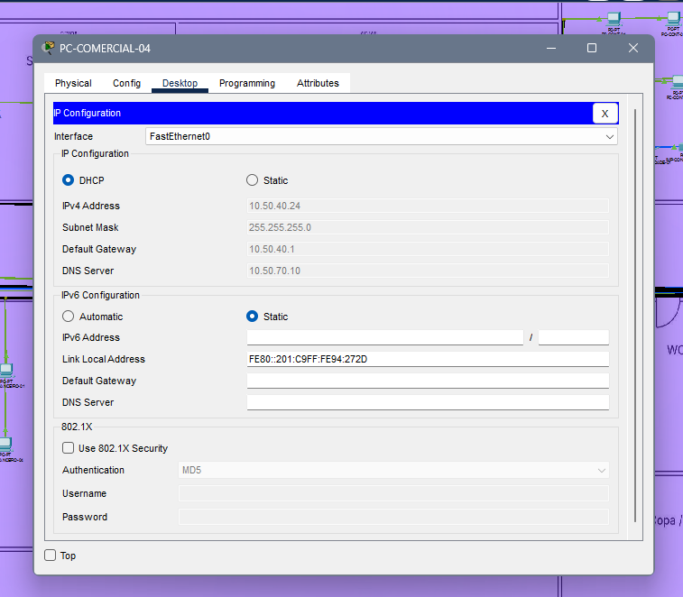
Fonte: Elaborado pelos autores (2026)

Teste de comunicação entre VLANs
O roteamento entre VLANs foi configurado para permitir a comunicação entre as redes departamentais de acordo com as regras estabelecidas. O teste consiste em executar comandos ping entre dispositivos de redes distintas e verificar se a comunicação ocorre conforme a política de acesso.
Como exemplo, um computador da VLAN 10, com endereço IP 10.50.10.x, pode testar a comunicação com o servidor da VLAN 70, no endereço 10.50.70.10, desde que o tráfego esteja autorizado pelas regras de segurança.
O resultado deve ser avaliado considerando a resposta do destino e as políticas de acesso configuradas. Uma comunicação bloqueada por uma ACL corretamente aplicada não representa necessariamente uma falha da rede.

Figura 8 - Teste de conectividade entre redes virtuais
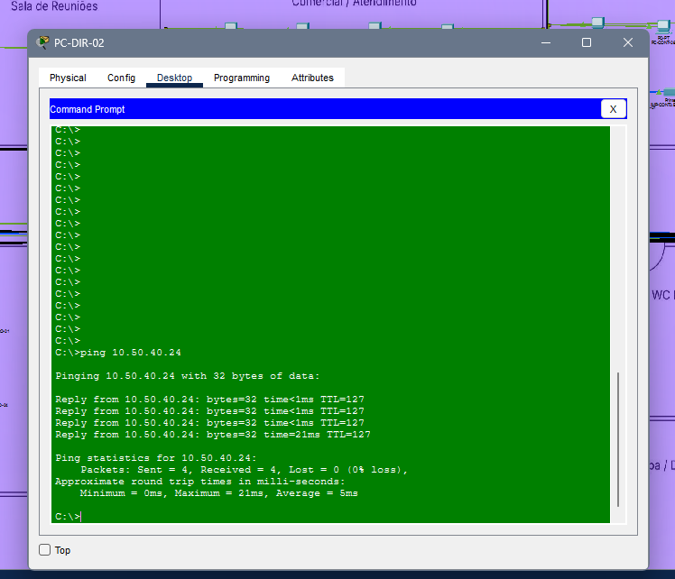
Fonte: Elaborado pelos autores (2026)

Teste de DNS e acesso à intranet
O serviço DNS foi configurado para permitir a resolução do nome intranet.contabilidade.local para o endereço IP 10.50.70.10.
Durante a simulação, o nome da intranet foi resolvido e o servidor respondeu aos testes de conectividade. Também foi possível acessar a página de boas-vindas disponibilizada pelo serviço HTTP do Cisco Packet Tracer.
Esse resultado demonstra o funcionamento integrado da resolução de nomes e do acesso ao serviço web na rede simulada.

Figura 9 - Resolução de nome e acesso à intranet
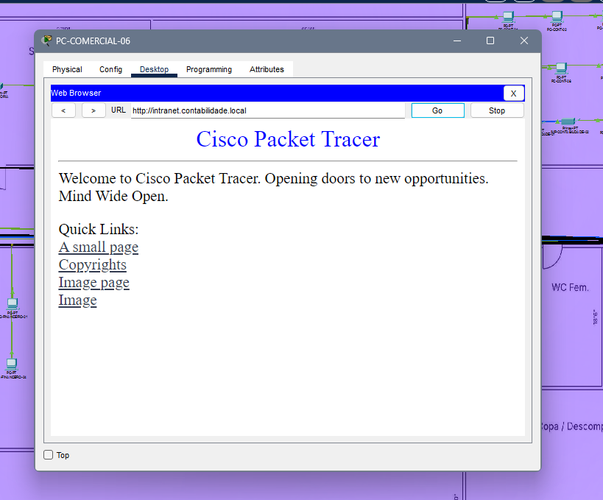
Fonte: Elaborado pelos autores (2026)

Teste de segmentação e enlaces trunk
A segmentação lógica foi implementada por meio de VLANs, com a finalidade de separar os departamentos, os servidores, as impressoras, a rede corporativa sem fio, os visitantes e o gerenciamento dos equipamentos.
Para validar essa configuração, foram utilizados comandos de verificação dos switches, como:
- show vlan brief
- show interfaces trunk
- show interfaces fastEthernet 0/11 switchport
O comando show vlan brief permite verificar as VLANs existentes e as portas associadas a cada uma delas. Já o comando show interfaces trunk permite identificar os enlaces trunk, as VLANs permitidas e o estado de encaminhamento.
Durante as verificações anteriores, foi identificado um enlace trunk que não apresentava encaminhamento de VLANs. Por isso, a configuração deve ser revisada antes de considerar toda a infraestrutura validada. A porta precisa ser analisada em relação à topologia, ao estado do enlace e ao protocolo Spanning Tree, sem simplesmente habilitar ou desabilitar recursos sem identificar a causa.

Figura 10 - Verificação das VLANs e dos enlaces trunk
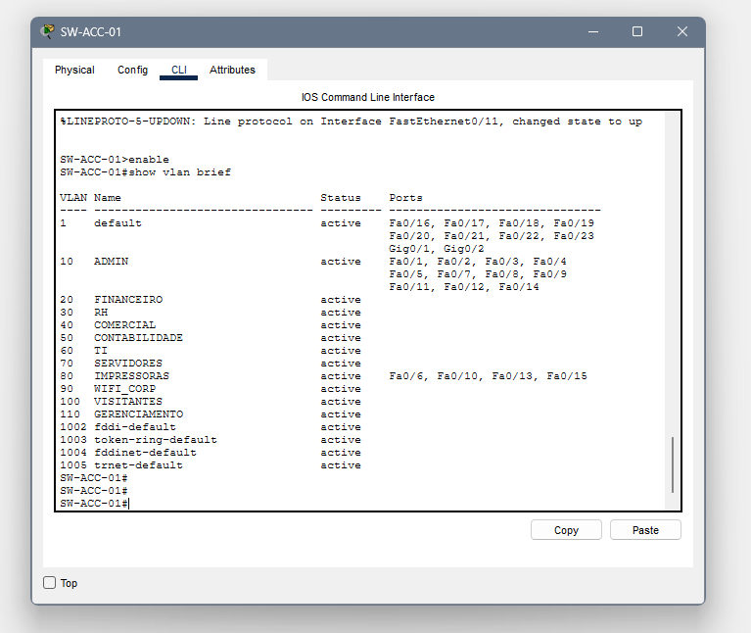
Fonte: Elaborado pelos autores (2026).

Teste de isolamento da rede de visitantes
A rede de visitantes foi projetada na VLAN 100, utilizando a rede 10.50.100.0/24. O objetivo é permitir que visitantes recebam endereços IP automaticamente, sem acesso indevido aos servidores, aos dispositivos administrativos e à rede de gerenciamento.
Durante a configuração, foi identificada uma incompatibilidade na porta Fa0/11 do switch associado ao access point da recepção: a porta estava configurada como access na VLAN 100, mas também possuía parâmetros de trunk. Essa condição deve ser corrigida conforme o modo de operação definido para o enlace.
Após a correção, devem ser executados dois testes:
- Conectar um cliente à rede de visitantes e confirmar o recebimento de um endereço da faixa 10.50.100.0/24.
- Tentar acessar o servidor 10.50.70.10 e um endereço da rede de gerenciamento, verificando se as ACLs bloqueiam o tráfego não autorizado.
É importante permitir os serviços necessários, como DHCP e DNS, conforme a política definida, sem liberar indiscriminadamente o acesso às redes internas.
Figura 11 - Dispositivo conectado a rede de Visitantes
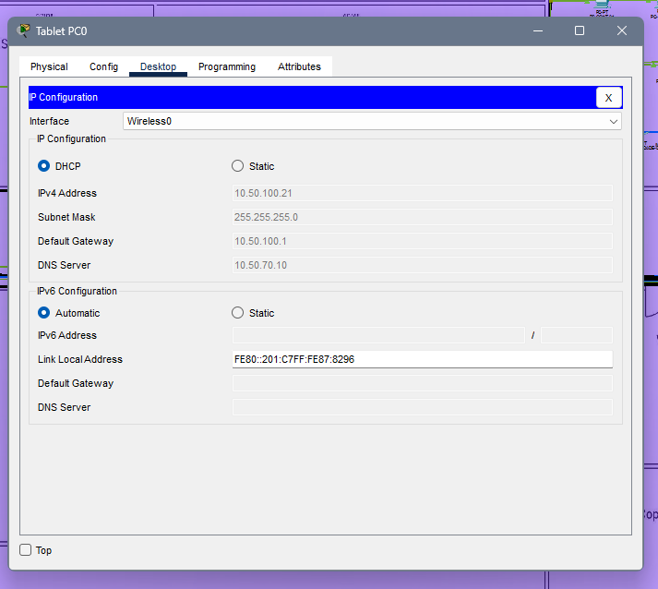
Fonte: Elaborado pelos autores (2026).
Figura 12 - Tentativa de ping para o servidor 10.50.70.10
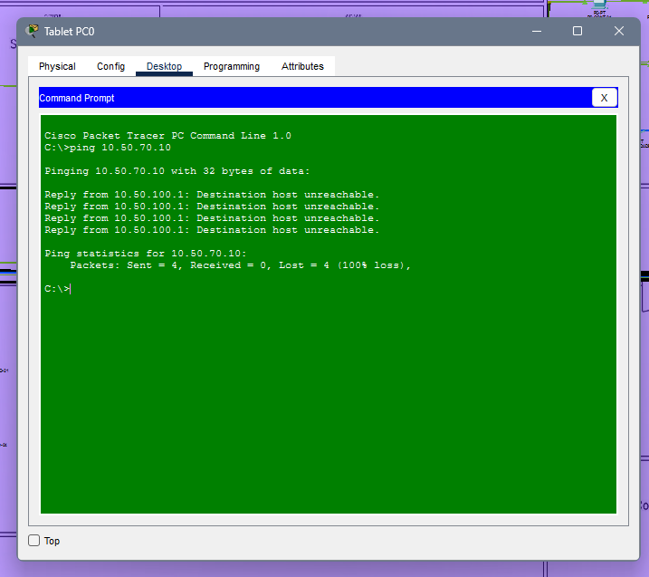
Fonte: Elaborado pelos autores (2026).

Considerações finais dos testes
Os testes realizados no Cisco Packet Tracer permitiram validar componentes essenciais da infraestrutura de rede, incluindo o roteamento entre VLANs, a distribuição de endereços IP, a resolução de nomes e o acesso à intranet. Esses resultados demonstram que a configuração lógica atende a parte importante dos requisitos estabelecidos para o escritório de contabilidade.
Entretanto, a validação completa depende da revisão dos enlaces trunk, da confirmação do funcionamento do Wi-Fi de visitantes e da comprovação das regras de isolamento e gerenciamento. Os serviços de Internet, compartilhamento de arquivos e backup também precisam ser testados caso façam parte do escopo da implantação.
Conclui-se que a simulação constitui uma etapa fundamental para identificar falhas e validar a arquitetura antes da implantação física. A documentação dos procedimentos, dos resultados e das evidências permite demonstrar a conformidade da infraestrutura com os requisitos definidos no projeto.

CONCLUSÃO
O desenvolvimento deste projeto possibilitou a elaboração de uma proposta de infraestrutura de tecnologia da informação para um escritório de contabilidade com aproximadamente 50 colaboradores, considerando as necessidades de conectividade, segurança, organização física e disponibilidade dos recursos tecnológicos. Ao longo do trabalho, foram abordados aspectos fundamentais para o planejamento de uma rede corporativa, desde a definição dos setores e a distribuição dos equipamentos até a elaboração da topologia lógica, o dimensionamento dos recursos e a estimativa dos custos de implantação.
A elaboração da planta física permitiu organizar a distribuição dos computadores, notebooks, impressoras e pontos de acesso sem fio, enquanto a definição da topologia lógica possibilitou estabelecer a comunicação entre os dispositivos e os serviços da infraestrutura. A segmentação da rede por meio de VLANs contribuiu para a separação dos departamentos, dos servidores, das impressoras, da rede Wi-Fi corporativa, dos visitantes e do gerenciamento dos equipamentos, favorecendo a organização do tráfego e a aplicação de políticas de segurança.
A utilização do Cisco Packet Tracer foi importante para a simulação e a validação de parte da infraestrutura proposta. Por meio dessa ferramenta, foram configurados dispositivos de rede, endereçamento IP, DHCP, DNS e roteamento entre VLANs. Os testes realizados permitiram verificar o funcionamento de serviços essenciais, incluindo a resolução do nome da intranet e a comunicação com o servidor correspondente. Também foram identificados pontos que necessitam de revisão e validação complementar, demonstrando a importância dos testes para a identificação de falhas antes de uma eventual implantação física.
Outro aspecto relevante foi o planejamento dos recursos necessários para a operação da infraestrutura, incluindo switches gerenciáveis, access points, firewall, servidores, racks, cabeamento estruturado, nobreaks e equipamentos destinados aos usuários. A elaboração da lista de materiais e do orçamento estimado permitiu dimensionar o investimento necessário para a implantação, considerando tanto os equipamentos quanto os materiais e serviços complementares. O orçamento constitui uma referência inicial e deverá ser atualizado mediante cotações formais e confirmação das especificações técnicas dos componentes.
Além disso, o projeto evidenciou a importância de medidas de segurança e continuidade operacional, como a restrição do acesso à rede de gerenciamento, o isolamento da rede de visitantes, a proteção dos equipamentos contra interrupções de energia e a adoção de procedimentos de backup. A implementação efetiva dessas medidas deverá ser acompanhada de testes específicos, documentação das configurações e verificação periódica dos mecanismos de proteção.
Conclui-se que o projeto atingiu seu objetivo de propor uma infraestrutura de TI organizada, segmentada e compatível com as necessidades operacionais de um escritório de contabilidade. A integração entre o planejamento físico, a topologia lógica, o dimensionamento dos equipamentos, a estimativa de custos e a simulação da rede proporcionou uma visão abrangente das etapas envolvidas na implantação de uma infraestrutura corporativa. Dessa forma, o trabalho contribuiu para a aplicação prática dos conhecimentos adquiridos durante a formação acadêmica, além de demonstrar a relevância do planejamento técnico para a construção de ambientes de rede mais eficientes, seguros e preparados para futuras expansões.

REFERÊNCIAS

CENTRAL CABOS. Rack de piso. Disponível em: https://www.centralcabos.com.br/racks/rack-de-piso. Acesso em: 16 out. 2026.

CISCO NETWORKING ACADEMY. Cisco Packet Tracer. Disponível em: https://www.netacad.com/pt/catalogs/learn/cisco-packet-tracer. Acesso em: 22 out. 2026.

CURITIBA TECH. Switch gerenciável TP-Link TL-SG3428 JetStream: 24 portas Gigabit L2 e 4 slots SFP. Disponível em: https://www.curitibatech.com.br/produtos/switch-gerenciavel-tp-link-tl-sg3428-jetstream-24-portas-gigabit-l2-4-slots-sfp/. Acesso em: 16 out. 2026.

DELL TECHNOLOGIES. Servidor em torre PowerEdge T160. Disponível em: https://www.dell.com/pt-br/shop/servidores-armazenamento-rede/servidor-em-torre-poweredge-t160/spd/poweredge-t160/pe_t160_18389. Acesso em: 22 out. 2026.

FORTI FIREWALL. Produtos Fortinet. Disponível em: https://fortifirewall.com.br/Produtos/c/49/. Acesso em: 16 out. 2026.

KABUM!. Access Point TP-Link EAP610 AX1800: Omada Wi-Fi 6. Disponível em: https://www.kabum.com.br/produto/388006/access-point-tp-link-eap610-ax1800-1775mbps-omada-wi-fi-6-montavel-em-teto. Acesso em: 12 out. 2026.

KABUM!. Cabo de rede Cat.6 Furukawa SohoPlus, 305 metros. Disponível em: https://www.kabum.com.br/produto/109966/cabo-de-rede-cat-6-furukawa-sohoplus-305-metros-preto-23400187. Acesso em: 10 out. 2026.

KABUM!. Patch panel Furukawa SohoPlus Cat.6, 24 portas. Disponível em: https://www.kabum.com.br/produto/474007/patch-panel-furukawa-t568a-b-soho-plus-cat-6-24-portas-35050439. Acesso em: 10 out. 2026.

